Resolución del Pleno del Instituto de Transparencia, Acceso a la Información Pública y Protección de Datos Personales del Estado de México y Municipios, con domicilio en Metepec, Estado de México, de fecha veinte de enero de dos mil veintiuno.

VISTO el expediente formado con motivo del recurso de revisión 04547/INFOEM/IP/RR/2020, promovido por el C. XXXXXX XXXXXXXXX XXXXXXXX y/o XXXXXXXXXX XXXXXXXXX, en lo sucesivo EL RECURRENTE, en contra de la respuesta emitida por el Ayuntamiento de Polotitlán en lo sucesivo EL SUJETO OBLIGADO, se procede a dictar la presente resolución con base en lo siguiente:

RESULTANDO

I. En fecha once de agosto de dos mil veinte, EL RECURRENTE presentó del Sistema de Acceso a la Información Mexiquense, en lo subsecuente EL SAIMEX ante EL SUJETO OBLIGADO, la solicitud de acceso a la información pública, a la que se le asignó el número de expediente 00076/POLOTI/IP/2020, mediante la cual solicitó:

“Para efectos de la siguiente información me refiero exclusivamente a la Dirección de Seguridad Pública o Ciudadana, según aplique su normatividad, solicitando atentamente documentales y datos precisos bajo el principio de legalidad de lo siguiente: 1. Organigrama de la Dirección de Seguridad Ciudadana o Seguridad Pública 2. Currículo versión pública de las y los titulares o encargados de despacho de la estructura de mandos superiores y medios, que integra la Dirección de Seguridad Pública o Ciudadana como lo es: director, subdirector, jefes de departamento, coordinadores administrativos…, incluido el currículo del Secretario Técnico de Seguridad Pública., sin omitir sus dos empleos anteriores al cargo público, su experiencia operativa y/o administrativa previa en Seguridad Pública… 3. Nombramiento del personal de estructura de mandos medios y superiores, incluyendo al Secretario Técnico de Seguridad Pública. 4. Currículo de las y los jefes de turno o mandos operativos, coordinadores operativos, etc., sin omitir su último grado académico (probado), certificaciones y cursos de profesionalización de los últimos tres años, y talleres inherentes al ámbito de Seguridad Pública 5. Manuales de procedimientos y Manuales de organización de las áreas que estructuran la Dirección de Seguridad Pública o Ciudadana. 6. Copia de la minuta o acta de integración de lo siguiente: a) Consejo de participación Ciudadana en Seguridad Pública o Ciudadana b) Comisión de Honor y Justicia c) Comisión del Servicio Profesional de Carrera, en caso de no contar en ella, especificar su equivalente 7. Áreas administrativas que no están integradas en el organigrama pero que son parte de las actividades de la Dirección. 8. De las anteriores, ¿cuál es el perfil del personal contratado o si las atiende personal sustantivo con funciones operativas? 9. De su personal sustantivo, ¿qué porcentaje realiza funciones administrativas y cuántos con funciones operativas? 10. De su personal, ¿cuántos cuentan con un resultado en Control de Confianza APROBADO VIGENTE, APROBADO NO VIGENTE o con resultado pendiente? 11. De su personal, ¿cuántos cuentan con un resultado en Desempeño de APROBADO o NO APROBADO? 12. Cuántos procesos se han instaurado por evaluaciones del desempeño, de control de confianza y/o de Competencias Básicas Policiales NO APROBADAS desde 2016 al 2020 (agosto), por año. 13. De su personal, ¿cuántos cuentan con un resultado en Competencias Básicas Policiales de APROBADO o NO APROBADO? 14. De su personal, cuántos tienen Curso de Formación Inicial y en su caso equivalente, de acuerdo al Programa de profesionalización 2017. 15. Qué estructuras de control interno de la Dirección de Seguridad Pública o Ciudadana implementa procesos de sanción administrativos así como disciplinarios y su manual de procedimientos. 16. Recurso federal (tipo) y monto comprometido o devengado para evaluaciones del desempeño a partir del año 2016 al 2020 (por año), así como institución que coordinó la evaluación. 17. Programa de seguridad pública que se ejecuta en la actualidad así como el acta de sesión de consejo en el que se desahogó el punto de acuerdo de revisión y aprobación del Programa de Seguridad Pública o Ciudadana. 18. De no existir a la fecha programa, ¿cuál es la fecha en la que se tendrá el mismo? Lo anterior en apego a la normatividad vigente en materia de seguridad. 19. Porcentaje de su personal que al día seis de septiembre del año en curso cuenta con CERTIFICADO ÚNICO POLICIAL.” (Sic)

MODALIDAD DE ENTREGA: Vía SAIMEX.

II. De las constancias que obran en EL SAIMEX, se advierte que EL SUJETO OBLIGADO en fecha treinta de septiembre de dos mil veinte remitió su repuesta en los siguientes términos:
...
ATENTAMENTE
C. MARIA GUADALUPE AMADO OSORNIO

Asimismo, adjuntó el archivo electrónico BRN3C2AF45B55E1_007255.pdf mismo que contiene información que no corresponde con la solicitud realizada por el particular, en virtud de lo anterior y al ser del conocimiento de las partes se omite su inserción.

III. Inconforme con la respuesta emitida por EL SUJETO OBLIGADO, el dieciséis de octubre de dos mil veinte EL RECURRENTE interpuso el recurso de revisión objeto del presente estudio, el cual fue registrado en EL SAIMEX y se le asignó el número de 04547/INFOEM/IP/RR/2020, en el que señaló como acto impugnado:

“Información que no corresponde a la solicitud con número de folio 00076/POLOTI/IP/2020.” (sic)

Así como, razones o motivos de inconformidad, lo siguiente:

“Información que no corresponde a la solicitud con número de folio 00076/POLOTI/IP/2020, es evidente que el oficio que anexan como respuesta refiere a una solicitud de información con número de folio 0044/POLOTI/IP/2020.”. (sic)

IV. El dieciséis de octubre de dos mil veinte, el recurso de que se trata se envió electrónicamente al Instituto de Transparencia, Acceso a la Información Pública y Protección de Datos Personales del Estado de México y Municipios y con fundamento en el artículo 185, fracción I de la Ley de Transparencia y Acceso a la Información Pública del Estado de México y Municipios, se turnó, a través del SAIMEX, a la Comisionada EVA ABAID YAPUR, a efecto de decretar su admisión o desechamiento.

V. De las constancias del expediente electrónico del SAIMEX, se advierte que en fecha veintidós de octubre de dos mil veinte, se acordó la admisión a trámite del recurso de revisión que nos ocupa, así como la integración del expediente respectivo, mismo que se puso a disposición de las partes, para que en un plazo máximo de siete días hábiles conforme a lo dispuesto por el artículo 185 de la Ley de Transparencia y Acceso a la Información Pública del Estado de México y Municipios, manifestaran lo que a su derecho conviniera, a efecto de presentar pruebas y alegatos; así como para que EL SUJETO OBLIGADO rindiera su Informe Justificado.

VI. Conforme a las constancias del SAIMEX se desprende que atento a lo dispuesto en el artículo 185 de la Ley de Transparencia y Acceso a la Información Pública del Estado de México y Municipios, dentro del término legalmente concedido al RECURRENTE, éste no realizó manifestación alguna, ni presentó pruebas o alegatos, por su parte EL SUJETO OBLIGADO rindió su Informe Justificado, mediante el archivo electrónico recurso seg.pdf mediante el cual contestó a cada uno de los cuestionamientos realizados por el particular; asimismo, adjunto el archivo electrónico ....pdf mismo que no se puso a la vista en virtud de contener un archivo dañado; como se muestra a continuación:
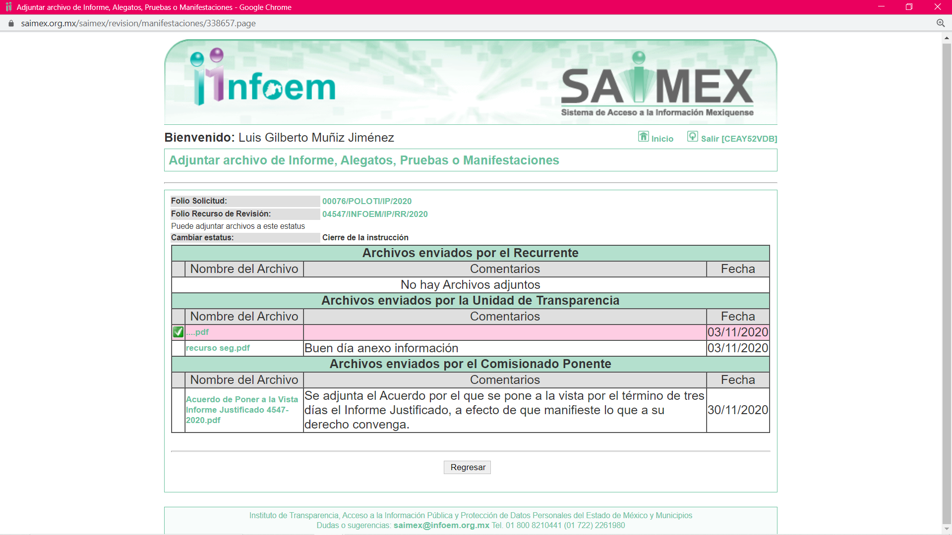

VII. En fecha siete de diciembre de dos mil veinte, la Comisionada Ponente acordó el cierre de instrucción, así como la remisión del mismo a efecto de ser resuelto, de conformidad con lo establecido en el artículo 185 fracción VIII de la Ley de Transparencia y Acceso a la Información Pública del Estado de México y Municipios.

VIII. En fecha ocho de diciembre de dos mil veinte, con fundamento en el artículo
181 párrafo tercero de la Ley de Transparencia y Acceso a la Información Pública del
Estado de México y Municipios, se determinó ampliar el plazo para emitir resolución por un periodo de quince días hábiles; y

CONSIDERANDO

PRIMERO. Competencia. Este Instituto de Transparencia, Acceso a la Información Pública y Protección de Datos Personales del Estado de México y Municipios, es competente para conocer y resolver el presente recurso de revisión, conforme a lo dispuesto en los artículos 6, Apartado A de la Constitución Política de los Estados Unidos Mexicanos; 5, párrafos vigésimo noveno, trigésimo y trigésimo primero, fracciones IV y V de la Constitución Política del Estado Libre y Soberano de México; 2 fracción II, 13, 29, 36, fracciones I y II, 176, 178, 179, 181 párrafo tercero y 185 de la Ley de Transparencia y Acceso a la Información Pública del Estado de México y Municipios; y 9, fracciones I y XXIV y 11 del Reglamento Interior del Instituto de Transparencia, Acceso a la Información Pública y Protección de Datos Personales del Estado de México y Municipios.
Aunado a lo anterior, este Órgano Garante estima pertinente realizar un pronunciamiento ya que consientes de la situación que se vive en la actualidad a fin de otorgarle a los ciudadanos herramientas ágiles y accesibles para el ejercicio de los derechos humanos que se tutelan, se considera que a pesar de las condiciones a las que nos enfrentamos, se cuentan con las herramientas técnicas y tecnológicas necesarias que eviten mermar el ejercicio de los derechos correspondientes, sin que ello implique el poner en riesgo el diverso derecho a la salud de todos los partícipes en los procesos que conllevan.

SEGUNDO. Interés. El recurso de revisión fue interpuesto por parte legítima, en atención a que se presentó por EL RECURRENTE, quien es la misma persona que formuló la solicitud de acceso a la información pública al SUJETO OBLIGADO.

TERCERO. Oportunidad. El recurso de revisión fue interpuesto dentro del plazo de quince días hábiles contados a partir del día siguiente al en que EL RECURRENTE tuvo conocimiento de la respuesta impugnada, tal y como lo prevé el artículo 178 de la Ley de Transparencia y Acceso a la Información Pública del Estado de México y Municipios, que establece:

“Artículo 178. El solicitante podrá interponer, por sí mismo o a través de su representante, de manera directa o por medios electrónicos, recurso de revisión ante el Instituto o ante la Unidad de Transparencia que haya conocido de la solicitud dentro de los quince días hábiles, siguientes a la fecha de la notificación de la respuesta.
A falta de respuesta del sujeto obligado, dentro de los plazos establecidos en esta Ley, a una solicitud de acceso a la información pública, el recurso podrá ser interpuesto en cualquier momento, acompañado con el documento que pruebe la fecha en que presentó la solicitud.
En el caso de que se interponga ante la Unidad de Transparencia, ésta deberá remitir el recurso de revisión al Instituto a más tardar al día siguiente de haberlo recibido.”

En efecto, atendiendo a que EL SUJETO OBLIGADO notificó la respuesta a la solicitud de información pública el treinta de septiembre de dos mil veinte; en consecuencia, el plazo de quince días hábiles que el artículo 178 de la ley de la materia otorga al RECURRENTE para presentar el recurso de revisión, transcurrió del uno al veintiuno de octubre de dos mil veinte; sin contemplar en el cómputo los días tres, cuatro diez, once, diecisiete y dieciocho de octubre de dos mil veinte; por corresponder a sábados y domingos, considerados como días inhábiles, en términos del artículo 3, fracción X de la Ley de Transparencia y Acceso a la Información Pública del Estado de México y Municipios, de conformidad con el Calendario Oficial en Materia de Transparencia, Acceso a la Información Pública y Protección de Datos Personales del Estado de México y Municipios, para el año dos mil veinte y enero de dos mil veintiuno, publicado en el Periódico Oficial “Gaceta del Gobierno”, el diecinueve de diciembre de dos mil diecinueve.

En ese tenor, si el recurso de revisión que nos ocupa, se interpuso el dieciséis de octubre de dos mil veinte, éste se encuentra dentro de los márgenes temporales previstos en el citado precepto legal y, por tanto, se considera oportuno.
CUARTO. Procedibilidad. Del análisis efectuado, se advierte que resulta procedente la interposición del recurso y se concluye la acreditación plena de todos y cada uno de los elementos formales exigidos por el artículo 180 de la Ley de Transparencia y Acceso a la Información Pública del Estado de México y Municipios, en atención a que fue presentado mediante el formato visible en EL SAIMEX.

QUINTO. Estudio y resolución del asunto. Tal y como quedó precisado en los resultandos de la presente resolución, el particular requirió del SUJETO OBLIGADO la información que a continuación se desagrega:
“1. Organigrama de la Dirección de Seguridad Ciudadana o Seguridad Pública
2. Currículo versión pública de las y los titulares o encargados de despacho de la estructura de mandos superiores y medios, que integra la Dirección de Seguridad Pública o Ciudadana como lo es: director, subdirector, jefes de departamento, coordinadores administrativos incluido el currículo del Secretario Técnico de Seguridad Pública., sin omitir sus dos empleos anteriores al cargo público, su experiencia operativa y/o administrativa previa en Seguridad Pública
3. Nombramiento del personal de estructura de mandos medios y superiores, incluyendo al Secretario Técnico de Seguridad Pública.
4. Currículo de las y los jefes de turno o mandos operativos, coordinadores operativos, etc., sin omitir su último grado académico (probado), certificaciones y cursos de profesionalización de los últimos tres años, y talleres inherentes al ámbito de Seguridad Pública
5. Manuales de procedimientos y Manuales de organización de las áreas que estructuran la Dirección de Seguridad Pública o Ciudadana.
6. Copia de la minuta o acta de integración de lo siguiente: a) Consejo de participación Ciudadana en Seguridad Pública o Ciudadana b) Comisión de Honor y Justicia c) Comisión del Servicio Profesional de Carrera, en caso de no contar en ella, especificar su equivalente
7. Áreas administrativas que no están integradas en el organigrama pero que son parte de las actividades de la Dirección.
8. De las anteriores, ¿cuál es el perfil del personal contratado o si las atiende personal sustantivo con funciones operativas?
9. De su personal sustantivo, ¿qué porcentaje realiza funciones administrativas y cuántos con funciones operativas?
10. De su personal, ¿cuántos cuentan con un resultado en Control de Confianza APROBADO VIGENTE, APROBADO NO VIGENTE o con resultado pendiente? 11. De su personal, ¿cuántos cuentan con un resultado en Desempeño de APROBADO o NO APROBADO?
12. Cuántos procesos se han instaurado por evaluaciones del desempeño, de control de confianza y/o de Competencias Básicas Policiales NO APROBADAS desde 2016 al 2020 (agosto), por año.
13. De su personal, ¿cuántos cuentan con un resultado en Competencias Básicas Policiales de APROBADO o NO APROBADO?
14. De su personal, cuántos tienen Curso de Formación Inicial y en su caso equivalente, de acuerdo al Programa de profesionalización 2017.
15. Qué estructuras de control interno de la Dirección de Seguridad Pública o Ciudadana implementa procesos de sanción administrativos así como disciplinarios y su manual de procedimientos.
16. Recurso federal (tipo) y monto comprometido o devengado para evaluaciones del desempeño a partir del año 2016 al 2020 (por año), así como institución que coordinó la evaluación.
17. Programa de seguridad pública que se ejecuta en la actualidad así como el acta de sesión de consejo en el que se desahogó el punto de acuerdo de revisión y aprobación del Programa de Seguridad Pública o Ciudadana.
18. De no existir a la fecha programa, ¿cuál es la fecha en la que se tendrá el mismo? Lo anterior en apego a la normatividad vigente en materia de seguridad.
19. Porcentaje de su personal que al día seis de septiembre del año en curso cuenta con CERTIFICADO ÚNICO POLICIAL.”

Así, como se indicó en el Resultando III de la presente Resolución, EL SUJETO OBLIGADO, al momento de remitir su respuesta a la solicitud de acceso a la información pública adjuntó un archivo con información que no corresponde con lo solicitado.

Inconforme con la respuesta del SUJETO OBLIGADO el particular interpuso recurso de revisión en el que señaló como acto impugnado:

“Información que no corresponde a la solicitud con número de folio 00076/POLOTI/IP/2020.” (sic)

Así como, razones o motivos de inconformidad, lo siguiente:

“Información que no corresponde a la solicitud con número de folio 00076/POLOTI/IP/2020, es evidente que el oficio que anexan como respuesta refiere a una solicitud de información con número de folio 0044/POLOTI/IP/2020” (sic)
Bajo ese tenor, es de recordar que mediante informe justificado EL SUJETO OBLIGADO contestó a cada uno de los cuestionamientos en los siguientes términos:

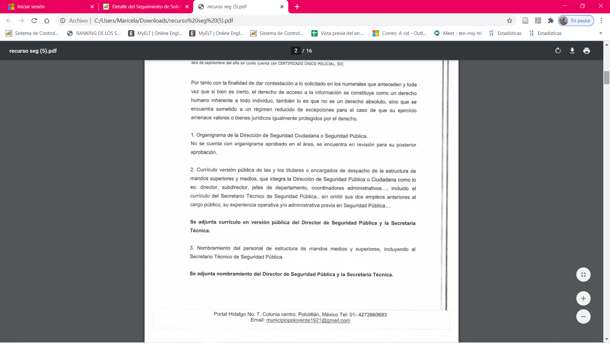

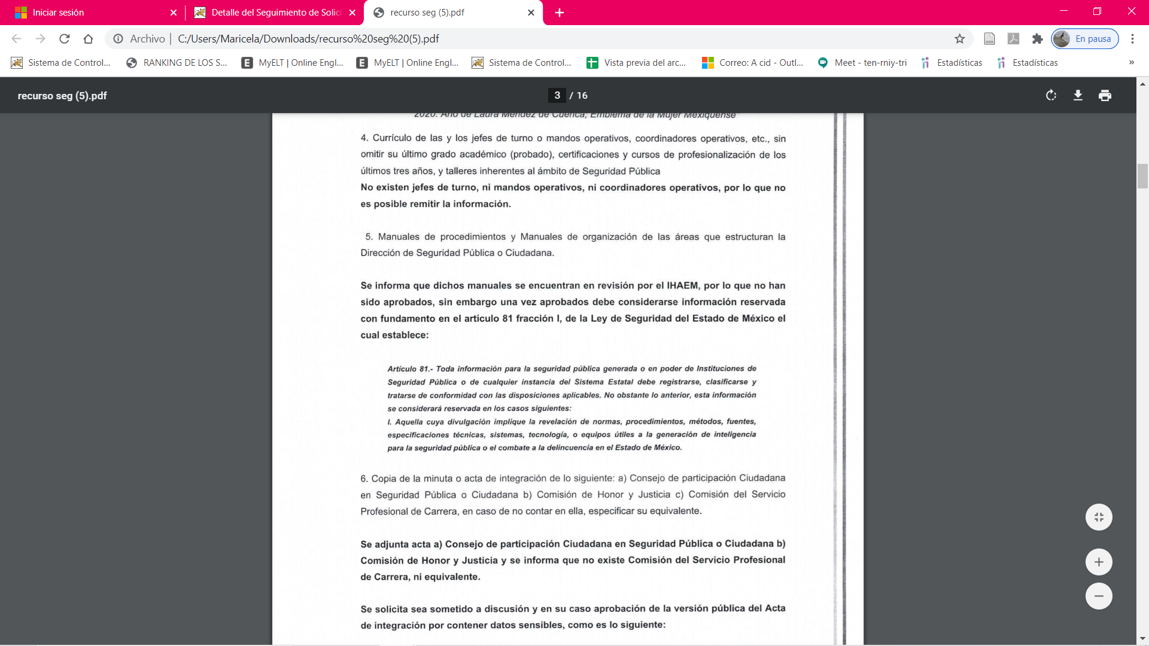

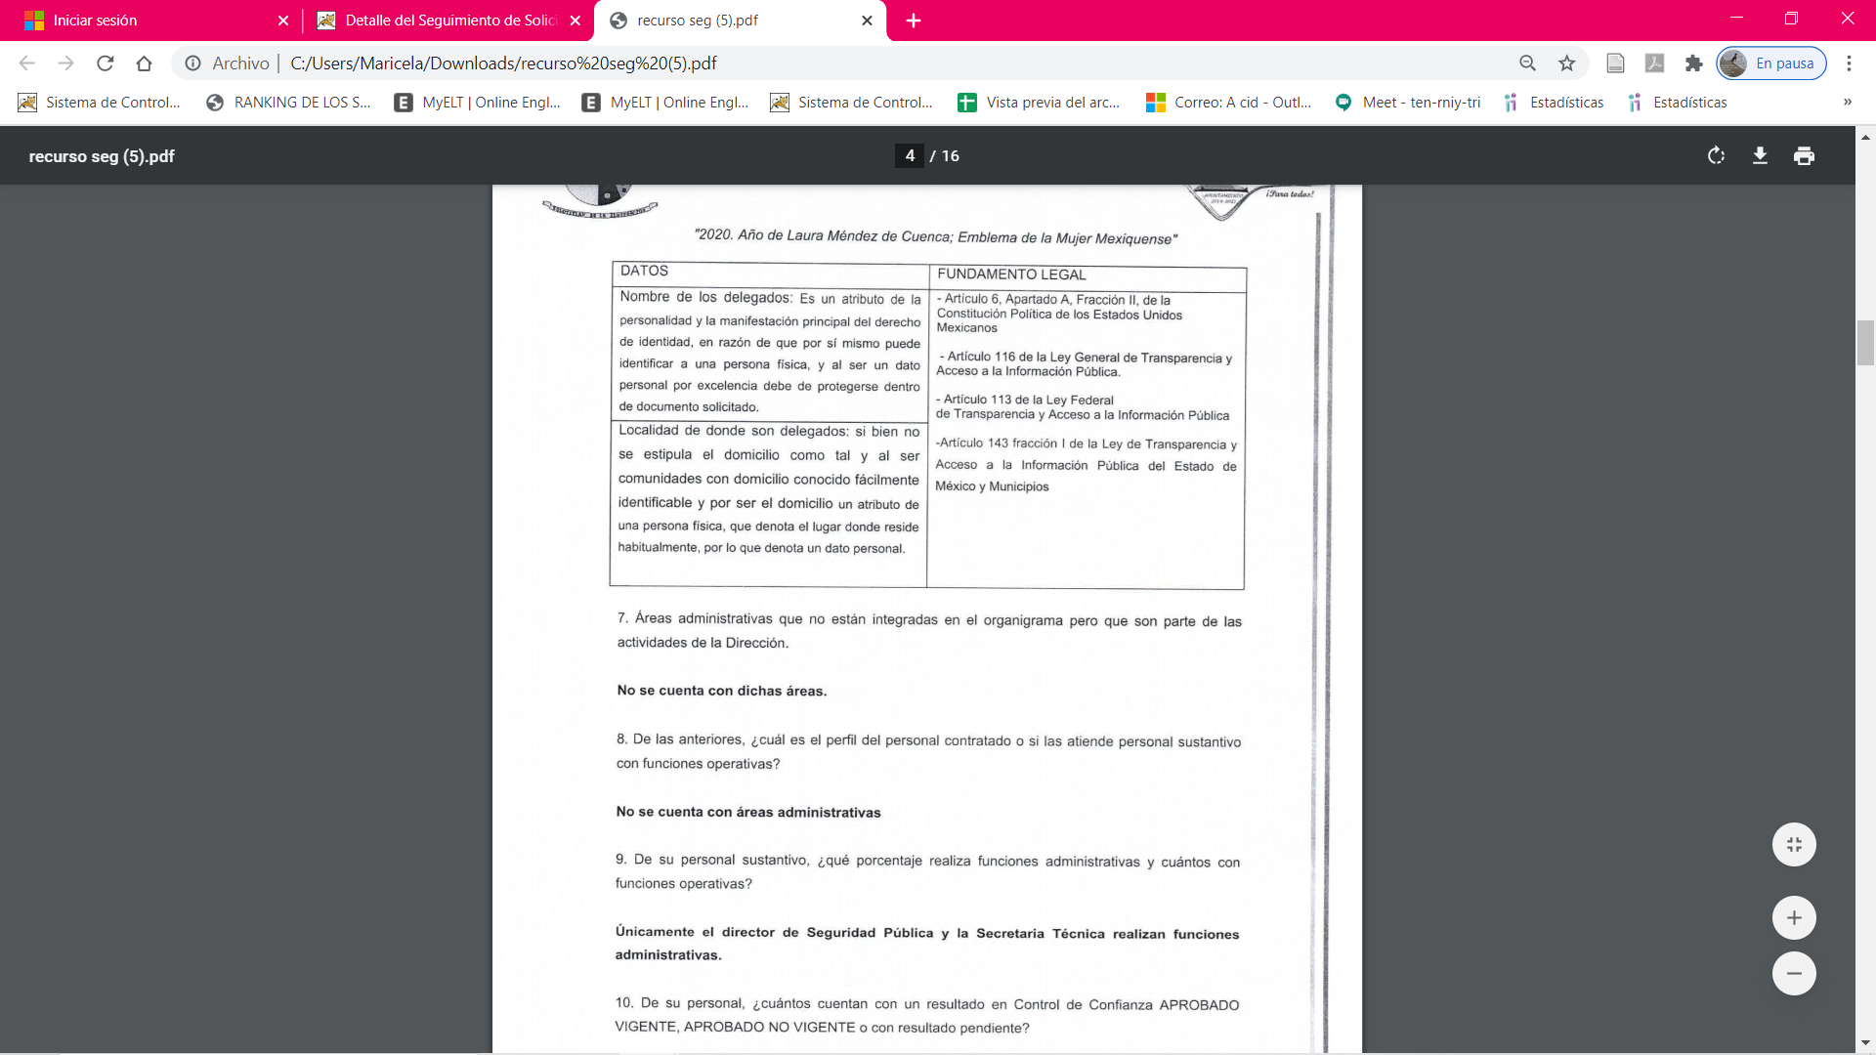


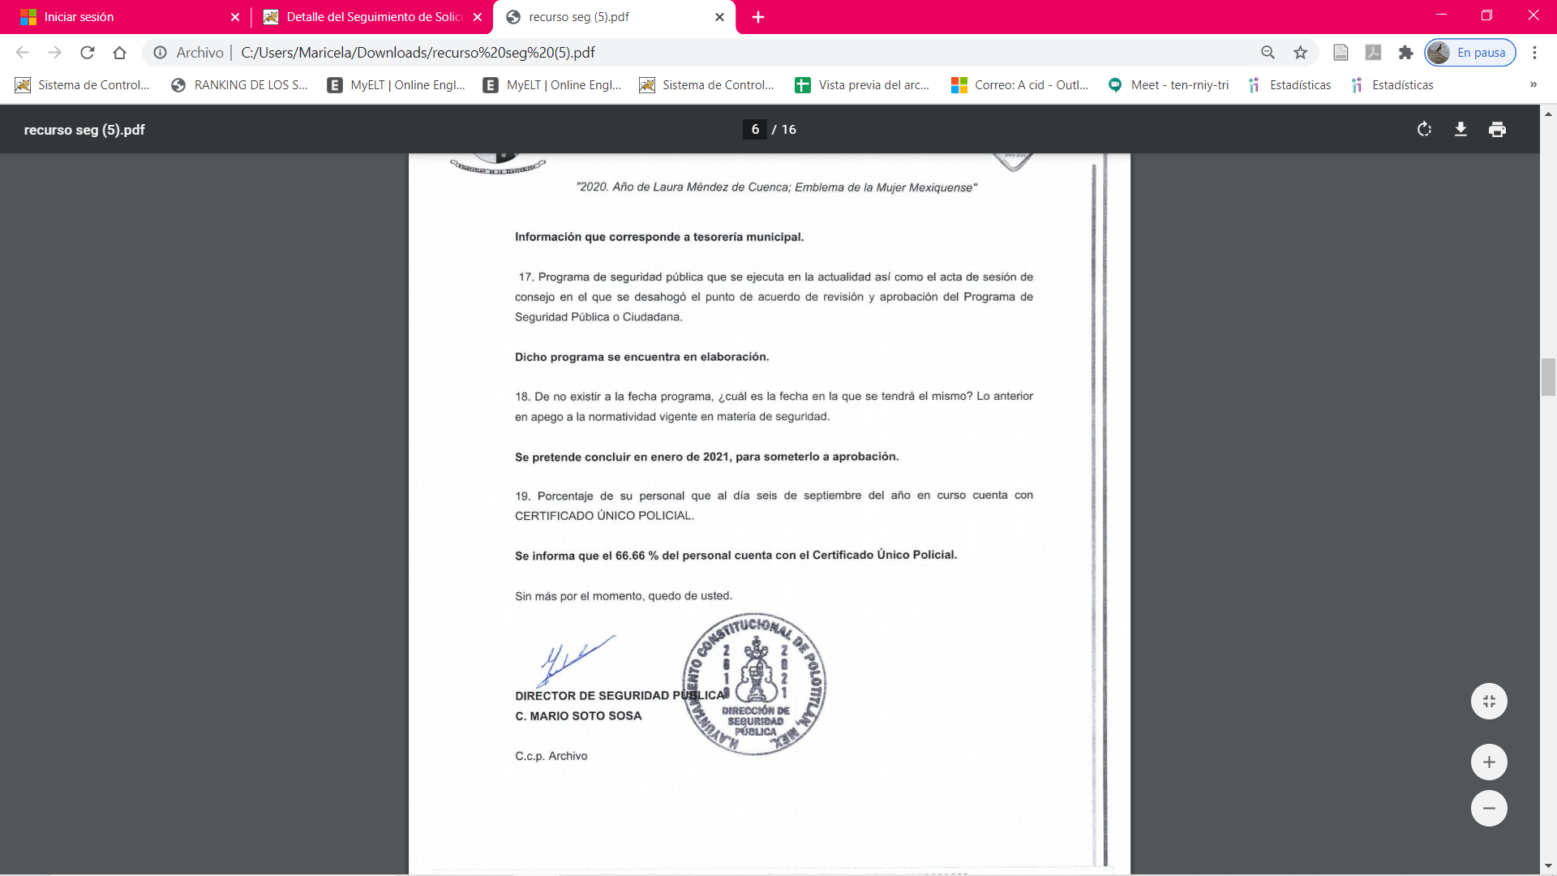








Primeramente, se precisa que se obvia el análisis de la competencia por parte del SUJETO OBLIGADO, para generar, administrar o poseer la información relacionada con las asignaciones recibidas de los fondos federales, dado que éste ha asumido la misma, en razón de que en su respuesta admitió contar con dicha información.

En efecto, el hecho de que EL SUJETO OBLIGADO haya asumido contar con la información pública señalada el párrafo anterior, acepta que la genera, posee y administra, en ejercicio de sus funciones de derecho público, motivo por el cual se actualiza el supuesto jurídico, previsto en el artículo 12 de la Ley de Transparencia y Acceso a la Información Pública del Estado de México y Municipios.
“Artículo 12. Quienes generen, recopilen, administren, manejen, procesen, archiven o conserven información pública serán responsables de la misma en los términos de las disposiciones jurídicas aplicables.
Los sujetos obligados sólo proporcionarán la información pública que se les requiera y que obre en sus archivos y en el estado en que ésta se encuentre. La obligación de proporcionar información no comprende el procesamiento de la misma, ni el presentarla conforme al interés del solicitante; no estarán obligados a generarla, resumirla, efectuar cálculos o practicar investigaciones.”

Así, el estudio de la naturaleza jurídica de la información pública solicitada, tiene por objeto determinar si ésta la genera, posee o administra EL SUJETO OBLIGADO; sin embargo, en aquellos casos en que éste la asume, a nada práctico nos conduciría su estudio, ya que se insiste, dicha información, fue admitida por el mismo; por lo que, la genera, posee y administra, en ejercicio de sus funciones de derecho público, motivo por el cual, se actualiza el supuesto jurídico, previsto en el artículo 12 de la Ley de la materia, anteriormente referido.
Asimismo, no se omite comentar que, al haber existido un pronunciamiento por parte del SUJETO OBLIGADO, a fin de dar respuesta a la solicitud planteada, este Instituto no está facultado para manifestarse sobre la veracidad de la información proporcionada, pues este Órgano Garante, conforme al artículo 36 de la Ley de la Materia, no se encuentra facultado para pronunciarse acerca de la autenticidad de dicho pronunciamiento.

Sirve de sustento a lo anterior, el criterio 31/10 emitido por el entonces Instituto Federal de Acceso a la Información y Protección de Datos, ahora Instituto Nacional de Transparencia, Acceso a la Información y Protección de Datos Personales (INAI), el cual refiere:

“El Instituto Federal de Acceso a la Información y Protección de Datos no cuenta con facultades para pronunciarse respecto de la veracidad de los documentos proporcionados por los sujetos obligados. El Instituto Federal de Acceso a la Información y Protección de Datos es un órgano de la Administración Pública Federal con autonomía operativa, presupuestaria y de decisión, encargado de promover y difundir el ejercicio del derecho de acceso a la información; resolver sobre la negativa de las solicitudes de acceso a la información; y proteger los datos personales en poder de las dependencias y entidades. Sin embargo, no está facultado para pronunciarse sobre la veracidad de la información proporcionada por las autoridades en respuesta a las solicitudes de información que les presentan los particulares, en virtud de que en los artículos 49 y 50 de la Ley Federal de Transparencia y Acceso a la Información Pública Gubernamental no se prevé una causal que permita al Instituto Federal de Acceso a la Información y Protección de Datos conocer, vía recurso revisión, al respecto. Expedientes: 2440/07 Comisión Federal de Electricidad - Alonso Lujambio Irazábal 0113/09 Instituto de Seguridad y Servicios Sociales de los Trabajadores del Estado – Alonso Lujambio Irazábal 1624/09 Instituto Nacional para la Educación de los Adultos - María Marván Laborde 2395/09 Secretaría de Economía - María Marván Laborde 0837/10 Administración Portuaria Integral de Veracruz, S.A. de C.V. – María Marván Laborde- Criterio 31/10” (sic)
En ese contexto, este Instituto como ente garante del Derecho de Acceso a la Información analizó la información remitida en la respuesta y advirtió que no satisfizo a lo solicitado; por lo que, actualiza las fracciones V y VIII del artículo 179 de la Ley de Transparencia y Acceso a la Información Pública del Estado de México y Municipios, en atención a ello, se analizará punto por punto lo solicitado y lo remitido en respuesta como se muestra a continuación.

No. | Información requerida | Respuesta a la solicitud | Informe justificado | colma
1 | Organigrama de la Dirección de Seguridad Ciudadana o Seguridad Pública | No corresponde con la solicitud | No se cuenta con organigrama en virtud que se encuentra en revisión para su aprobación | No
2 | Currículo versión pública de las y los titulares o encargados de despacho de la estructura de mandos superiores y medios, que integra la Dirección de Seguridad Pública o Ciudadana como lo es: director, subdirector, jefes de departamento, coordinadores administrativos incluido el currículo del Secretario Técnico de Seguridad Pública., sin omitir sus dos empleos anteriores al cargo público, su experiencia operativa y/o administrativa previa en Seguridad Pública | No corresponde con la solicitud | Hace referencia a que remiten el currículo del Director y la Secretaria técnica pero no adjuntó dichos documentos | No
3 | Nombramiento del personal de estructura de mandos medios y superiores, incluyendo al Secretario Técnico de Seguridad Pública. | No corresponde con la solicitud | Adjuntó el nombramiento del Director y la Secretaria Técnica | Si
4 | Currículo de las y los jefes de turno o mandos operativos, coordinadores operativos, etc., sin omitir su último grado académico (probado), certificaciones y cursos de profesionalización de los últimos tres años, y talleres inherentes al ámbito de Seguridad Pública | No corresponde con la solicitud | Informó que no existen jefes de turno, mandos operativos, coordinadores operativos | No
5 | Manuales de procedimientos y Manuales de organización de las áreas que estructuran la Dirección de Seguridad Pública o Ciudadana. | No corresponde con la solicitud | Los manuales no han sido aprobados en virtud que se encuentran en revisión aunado que una vez aprobados serán considerados como información reservada | No
6 | Copia de la minuta o acta de integración de lo siguiente: a) Consejo de participación Ciudadana en Seguridad Pública o Ciudadana b) Comisión de Honor y Justicia c) Comisión del Servicio Profesional de Carrera, en caso de no contar en ella, especificar su equivalente | No corresponde con la solicitud | Adjuntó el Acta de instalación del Consejo de Participación Ciudadana en Seguridad Pública o Ciudadana; asimismo, informó medularmente que el área de Comisión del Servicio Profesional de Carrera no existe. | Parcialmente
7 | Áreas administrativas que no están integradas en el organigrama pero que son parte de las actividades de la Dirección. | No corresponde con la solicitud | No se cuenta con las áreas | Si
8 | ¿cuál es el perfil del personal contratado o si las atiende personal sustantivo con funciones operativas? | No corresponde con la solicitud | No se cuenta con las áreas | Si
9 | De su personal sustantivo, ¿qué porcentaje realiza funciones administrativas y cuántos con funciones operativas? | No corresponde con la solicitud | Informó que los únicos que realizan funciones administrativas son el Director y la Secretaria Técnica | parcialmente
10 | De su personal, ¿cuántos cuentan con un resultado en Control de Confianza APROBADO VIGENTE, APROBADO NO VIGENTE o con resultado pendiente? | No corresponde con la solicitud | Informó que el 100 por ciento aprobó el Control de Confianza | no
11 | De su personal, ¿cuántos cuentan con un resultado en Desempeño de APROBADO o NO APROBADO? | No corresponde con la solicitud | El 100 por ciento del cuenta con evaluación de desempeño aprobado | no
12 | Cuántos procesos se han instaurado por evaluaciones del desempeño, de control de confianza y/o de Competencias Básicas Policiales NO APROBADAS desde 2016 al 2020 (agosto), por año. | No corresponde con la solicitud | Informó que no se tiene registro de procedimientos instaurados de ese tipo | Si hecho negativo
13 | De su personal, ¿cuántos cuentan con un resultado en Competencias Básicas Policiales de APROBADO o NO APROBADO? | No corresponde con la solicitud | El 100 por ciento del cuenta con el curso de competencias básicas | no
14 | De su personal, cuántos tienen Curso de Formación Inicial y en su caso equivalente, de acuerdo al Programa de profesionalización 2017. | No corresponde con la solicitud | El 100 por ciento cuenta con el curso de formación inicial. | no
15 | Qué estructuras de control interno de la Dirección de Seguridad Pública o Ciudadana implementa procesos de sanción administrativos así como disciplinarios y su manual de procedimientos. | No corresponde con la solicitud | El ayuntamiento cuenta con un Órgano de Control Interno Municipal y Comisión de Honor y Justicia; asimismo informó respecto de los manuales que aún se encuentran en revisión y están pendientes de su aprobación. | Parcialmente
16 | Recurso federal (tipo) y monto comprometido o devengado para evaluaciones del desempeño a partir del año 2016 al 2020 (por año), así como institución que coordinó la evaluación. | No corresponde con la solicitud | Informó que la información corresponde a la Tesorería Municipal | No
17 | Programa de seguridad pública que se ejecuta en la actualidad así como el acta de sesión de consejo en el que se desahogó el punto de acuerdo de revisión y aprobación del Programa de Seguridad Pública o Ciudadana. | No corresponde con la solicitud | El Programa se encuentra en elaboración | Si
18 | De no existir a la fecha programa, ¿cuál es la fecha en la que se tendrá el mismo? Lo anterior en apego a la normatividad vigente en materia de seguridad. | No corresponde con la solicitud | Informó que se pretende concluir en enero de 2021 para su aprobación | Si
19 | Porcentaje de su personal que al día seis de septiembre del año en curso cuenta con CERTIFICADO ÚNICO POLICIAL.” | No corresponde con la solicitud | Informó que el 66.66 por ciento cuenta con dicho certificado. | Si

En primer término, se advierte que EL SUJETO OBLIGADO manifestó para los numerales 7 y 8 que no contaba con la información solicitada, en virtud que no existen las áreas así, se advierte que se está ante una notoria y evidente inexistencia fáctica de la información solicitada.

Por ello, de conformidad con lo establecido en el artículo 12 de la Ley de Transparencia y Acceso a la Información Pública del Estado de México y Municipios EL SUJETO OBLIGADO sólo proporcionará la información que se les requiera y que obre en sus archivos, lo que a contrario sensu significa que no se está obligado a proporcionar lo que no obre en sus archivos; destacando entonces que el Pleno de este Organismo Garante, ha sostenido que ante la presencia de un hecho negativo, resultaría innecesaria una declaratoria de inexistencia, en términos de los artículos 19, 169 y 170 de la Ley de la materia, y ante un hecho negativo resulta aplicable la siguiente tesis:

“HECHOS NEGATIVOS, NO SON SUSCEPTIBLES DE DEMOSTRACIÓN.
Tratándose de un hecho negativo, el Juez no tiene por qué invocar prueba alguna de la que se desprenda, ya que es bien sabido que esta clase de hechos no son susceptibles de demostración.
Amparo en revisión 2022/61. José García Florín (Menor). 9 de octubre de 1961. Cinco votos. Ponente: José Rivera Pérez Campos.”

De igual forma, es aplicable el criterio 7/2017, emitido en la Segunda Época por el Instituto Nacional de Transparencia, Acceso a la Información y Protección de Datos Personales (INAI), el cual señala lo siguiente:

“Casos en los que no es necesario que el Comité de Transparencia confirme formalmente la inexistencia de la información. La Ley General de Transparencia y Acceso a la Información Pública y la Ley Federal de Transparencia y Acceso a la Información Pública establecen el procedimiento que deben seguir los sujetos obligados cuando la información solicitada no se encuentre en sus archivos; el cual implica, entre otras cosas, que el Comité de Transparencia confirme la inexistencia manifestada por las áreas competentes que hubiesen realizado la búsqueda de la información. No obstante lo anterior, en aquellos casos en que no se advierta obligación alguna de los sujetos obligados para contar con la información, derivado del análisis a la normativa aplicable a la materia de la solicitud; y además no se tengan elementos de convicción que permitan suponer que ésta debe obrar en sus archivos, no será necesario que el Comité de Transparencia emita una resolución que confirme la inexistencia de la información.
Resoluciones:
• RRA 2959/16. Secretaría de Gobernación. 23 de noviembre de 2016. Por unanimidad. Comisionado Ponente Rosendoevgueni Monterrey Chepov.
• RRA 3186/16. Petróleos Mexicanos. 13 de diciembre de 2016. Por unanimidad. Comisionado Ponente Francisco Javier Acuña Llamas.
• RRA 4216/16. Cámara de Diputados. 05 de enero de 2017. Por unanimidad. Comisionada Ponente Areli Cano Guadiana.”

Asimismo, no se omite comentar que, al haber existido un pronunciamiento por parte del SUJETO OBLIGADO, a fin de dar respuesta a la solicitud planteada, este Instituto no está facultado para manifestarse sobre la veracidad de la información proporcionada, conforme al artículo 36 de la Ley de la Materia.

Sirve de sustento a lo anterior, el criterio 31/10 emitido por el entonces Instituto Federal de Acceso a la Información y Protección de Datos, ahora Instituto Nacional de Transparencia, Acceso a la Información y Protección de Datos Personales (INAI), el cual refiere:

“El Instituto Federal de Acceso a la Información y Protección de Datos no cuenta con facultades para pronunciarse respecto de la veracidad de los documentos proporcionados por los sujetos obligados. El Instituto Federal de Acceso a la Información y Protección de Datos es un órgano de la Administración Pública Federal con autonomía operativa, presupuestaria y de decisión, encargado de promover y difundir el ejercicio del derecho de acceso a la información; resolver sobre la negativa de las solicitudes de acceso a la información; y proteger los datos personales en poder de las dependencias y entidades. Sin embargo, no está facultado para pronunciarse sobre la veracidad de la información proporcionada por las autoridades en respuesta a las solicitudes de información que les presentan los particulares, en virtud de que en los artículos 49 y 50 de la Ley Federal de Transparencia y Acceso a la Información Pública Gubernamental no se prevé una causal que permita al Instituto Federal de Acceso a la Información y Protección de Datos conocer, vía recurso revisión, al respecto. Expedientes: 2440/07 Comisión Federal de Electricidad - Alonso Lujambio Irazábal 0113/09 Instituto de Seguridad y Servicios Sociales de los Trabajadores del Estado – Alonso Lujambio Irazábal 1624/09 Instituto Nacional para la Educación de los Adultos - María Marván Laborde 2395/09 Secretaría de Economía - María Marván Laborde 0837/10 Administración Portuaria Integral de Veracruz, S.A. de C.V. – María Marván Laborde
Criterio 31/10” (sic)

Ahora bien, es necesario realizar algunas precisiones respecto de la información requerida, a efecto de dar claridad respecto de las razones por las que esta Ponencia Resolutora, consideró que fue colmado o no, el derecho de acceso a la información pública del RECURRENTE.

Como cuestión preliminar, resulta importante traer a contexto el contenido de los artículos 4 y 12, de la Ley de Transparencia y Acceso a la Información Pública del Estado de México y Municipios, que son del tenor siguiente:

“Artículo 4. El derecho humano de acceso a la información pública es la prerrogativa de las personas para buscar, difundir, investigar, recabar, recibir y solicitar información pública, sin necesidad de acreditar personalidad ni interés jurídico.
Toda la información generada, obtenida, adquirida, transformada, administrada o en posesión de los sujetos obligados es pública y accesible de manera permanente a cualquier persona, en los términos y condiciones que se establezcan en los tratados internacionales de los que el Estado mexicano sea parte, en la Ley General, la presente Ley y demás disposiciones de la materia, privilegiando el principio de máxima publicidad de la información. Solo podrá ser clasificada excepcionalmente como reservada temporalmente por razones de interés público, en los términos de las causas legítimas y estrictamente necesarias previstas por esta Ley.
Los sujetos obligados deben poner en práctica, políticas y programas de acceso a la información que se apeguen a criterios de publicidad, veracidad, oportunidad, precisión y suficiencia en beneficio de los solicitantes.
Artículo 12. Quienes generen, recopilen, administren, manejen, procesen, archiven o conserven información pública serán responsables de la misma en los términos de las disposiciones jurídicas aplicables.
Los sujetos obligados sólo proporcionarán la información pública que se les requiera y que obre en sus archivos y en el estado en que ésta se encuentre. La obligación de proporcionar información no comprende el procesamiento de la misma, ni el presentarla conforme al interés del solicitante; no estarán obligados a generarla, resumirla, efectuar cálculos o practicar investigaciones.”
(Énfasis añadido)

Los preceptos legales transcritos establecen la obligación de los Sujetos Obligados a entregar la información pública solicitada por los particulares y que obren en sus archivos, siendo ésta la generada o en su posesión, privilegiando el principio de máxima publicidad, sin necesidad de procesarla, resumirla, ni efectuar cálculos ni investigaciones.
Lo anterior, se traduce en que, no subsiste la obligación para EL SUJETO OBLIGADO de generar un documento ad hoc, para satisfacer lo requerido por EL RECURRENTE, a través del ejercicio del derecho de acceso a la información pública, puesto que sólo existe fuente obligacional de entregar a los particulares de los documentos posea o administre en sus archivos, algún documento o documentos, que colme lo solicitado, sin que deba generar reportes, estudios, actas, resoluciones, oficios, acuerdos, directivas, directrices, entre otros, con el objeto, de colmar inquietudes de los mismos, puesto que, para tales efectos, la Constitución Federal, le otorga a la ciudadanía la potestad de ejercer el derecho de petición, antes mencionado.
Así, la información pública que requieran los particulares, podrá ser entregada, tal y como haya sido generada por EL SUJETO OBLIGADO, sin que subsista la obligación para éste último de generar un documento ad hoc, para satisfacer el derecho de acceso a la información pública del RECURRENTE. Lo anterior, en términos del artículo 202 segundo párrafo de la Ley de Transparencia y Acceso a la Información Pública del Estado de México y Municipios, y el criterio orientador 03/17 de la Segunda Época, emitido por el Pleno del Instituto Nacional de Transparencia, Acceso a la Información y Protección de Datos Personales, que a la letra dice:

“No existe obligación de elaborar documentos ad hoc para atender las solicitudes de acceso a la información. Los artículos 129 de la Ley General de Transparencia y Acceso a la Información Pública y 130, párrafo cuarto, de la Ley Federal de Transparencia y Acceso a la Información Pública, señalan que los sujetos obligados deberán otorgar acceso a los documentos que se encuentren en sus archivos o que estén obligados a documentar, de acuerdo con sus facultades, competencias o funciones, conforme a las características físicas de la información o del lugar donde se encuentre. Por lo anterior, los sujetos obligados deben garantizar el derecho de acceso a la información del particular, proporcionando la información con la que cuentan en el formato en que la misma obre en sus archivos; sin necesidad de elaborar documentos ad hoc para atender las solicitudes de información.
Resoluciones:
• RRA 0050/16. Instituto Nacional para la Evaluación de la Educación. 13 julio de 2016. Por unanimidad. Comisionado Ponente: Francisco Javier Acuña Llamas.
• RRA 0310/16. Instituto Nacional de Transparencia, Acceso a la Información y Protección de Datos Personales. 10 de agosto de 2016. Por unanimidad. Comisionada Ponente. Areli Cano Guadiana.
• RRA 1889/16. Secretaría de Hacienda y Crédito Público. 05 de octubre de 2016. Por unanimidad. Comisionada Ponente. Ximena Puente de la Mora.”
(Énfasis añadido)

Por tanto, se reitera que los Sujetos Obligados, no están constreñidos a generar documentos ad hoc, para responder a las solicitudes de información que les sean formuladas, más aun, cuando se formulen a manera de cuestionamientos.
Corolario a lo anterior, la Tesis Aislada, con número de registro 2011611, de la Décima Época, sustentada por la Segunda Sala de la Suprema Corte de Justicia de la Nación, precisa lo siguiente:

“DERECHO DE PETICIÓN. SU DIFERENCIA CON RESPECTO AL RECURSO ADMINISTRATIVO. El derecho de petición busca la respuesta de la autoridad a un planteamiento específico, mientras que el recurso administrativo, la nulidad o modificación de un acto de la autoridad a través de su impugnación; es decir, el recurso presupone la existencia de un acto administrativo previo que puede ser revisado por la autoridad que lo emitió o en otra instancia, mientras que aquél se limita a solicitar una respuesta determinada. Así, para recurrir una actuación administrativa se requiere de un derecho subjetivo específico; a la vez que el derecho de petición constituye simplemente la posibilidad de todo gobernado de hacer un planteamiento a la autoridad; por tanto, este último no puede sustituir los procedimientos o recursos específicos establecidos para atender ciertas materias, ni constituirse como un medio para la revisión de determinaciones administrativas.
Amparo directo en revisión 2768/2015. Inmobiliaria Portuaria de Altamira, S.A. de C.V. 6 de abril de 2016. Mayoría de cuatro votos de los Ministros Eduardo Medina Mora I., Javier Laynez Potisek, José Fernando Franco González Salas y Alberto Pérez Dayán; votó con reserva José Fernando Franco González Salas. Disidente: Margarita Beatriz Luna Ramos. Ponente: Eduardo Medina Mora I. Secretarios: Etienne Maximilien Alexandre Luquet Farías y Miguel Ángel Burguete García.”
(Énfasis añadido)

No obstante lo anterior, si bien es cierto los Sujetos Obligados no se encuentran supeditados a generar un documento para dar respuesta a aquellos cuestionamientos que se formulen a través de una solicitud de acceso a información pública, también lo es que, este Instituto Autónomo cuenta con la facultad de suplir a los particulares en esta instancia, de conformidad con lo establecido en los artículos 13 y 181, cuarto párrafo, de la Ley de Transparencia y Acceso a la Información Pública del Estado de México y Municipios, por lo que en ejercicio de dicha atribución, y en aras de privilegiar el principio de máxima publicidad, se observa que, algunas de las premisas formuladas a manera de interrogante por parte del RECURRENTE, pudieran ser satisfechas mediante la entrega de documentos públicos que constan en los archivos del SUJETO OBLIGADO, y otras, aun y cuando no pudieran constar en documentos que deba generar, poseer y administrar en sus archivos EL SUJETO OBLIGADO, de acuerdo a sus funciones, facultades, atribuciones y competencias, fueron respondidas por éste, a fin de colmar lo requerido.

Así, respecto del primer supuesto, es decir, de aquellas interrogantes que pudieran ser colmadas mediante la entrega de documentos se encuentran los numerales 1, 2, 5, 6, 15, 16 y 17 los cuales esta Ponencia Resolutora, considera que no fueron debidamente colmados.

Asi en virtud de lo anterior, por lo que respecta al numeral 1 correspondiente al Organigrama, esta Autoridad estima importante traer a contexto lo dispuesto por el artículo 92, fracción II de la Ley de Transparencia y Acceso a la Información Pública del Estado de México y Municipios, el cual establece la obligación de mantener a disposición del público en general la información relativa a su estructura orgánica, refiriendo que ello debe ser en un formato que permita, vincular cada parte de la estructura, las atribuciones y responsabilidades que le corresponden a cada servidor público, tal y como se lee enseguida:

“Artículo 92. Los sujetos obligados deberán poner a disposición del público de manera permanente y actualizada de forma sencilla, precisa y entendible, en los respectivos medios electrónicos, de acuerdo con sus facultades, atribuciones, funciones u objeto social, según corresponda, la información, por lo menos, de los temas, documentos y políticas que a continuación se señalan:
(…)
II. Su estructura orgánica completa, en un formato que permita vincular cada parte de la estructura, las atribuciones y responsabilidades que le corresponden a cada servidor público, prestador de servicios profesionales o miembro de los sujetos obligados, de conformidad con las disposiciones jurídicas aplicables…” (Sic)
(Énfasis añadido).
Dicha disposición, recoge de lo establecido por la Ley General de Transparencia y Acceso a la Información Pública en su artículo 70, fracción II que refiere en los mismos términos la obligación de transparentar la estructura orgánica de parte de cada uno de los Sujetos Obligados; por lo que, resulta aplicable en la entidad lo dispuesto por los Lineamientos Técnicos Generales para la Publicación, Homologación y Estandarización de la Información de las Obligaciones Establecidas en el Título Quinto y en la fracción IV del artículo 31 de la Ley General de Transparencia y Acceso a la Información Pública, que deben de difundir los Sujetos Obligados en los Portales de Internet y en la Plataforma Nacional de Transparencia, publicados en el Diario Oficial de la Federación, el día cuatro de mayo de dos mil dieciséis; de los cuales, se desprende la estructura orgánica que se encuentran constreñidos a publicar los Sujetos Obligados, en los que se debe permitir la visualización de los niveles jerárquicos y sus relaciones de dependencia, de acuerdo con el estatuto orgánico u ordenamiento que les aplique, debiendo ser vigente, o sea la que esté en operación y haya sido aprobada o dictaminada por la autoridad competente.

De lo expuesto, se colige que cada SUJETO OBLIGADO deberá publicar su estructura orgánica vigente, conforme a criterios de jerarquía y especialización, ordenados y codificados, cuando así corresponda, mediante los catálogos de Áreas y de clave o nivel del puesto; cada nivel de estructura deberá desplegar un listado de las áreas que le están subordinadas jerárquicamente; así como, las atribuciones, responsabilidades y/o funciones conferidas por las disposiciones aplicables a los(as) servidores(as) públicos(as) y/o toda persona que desempeñe un empleo, cargo o comisión y/o ejerza actos de autoridad, además de los(as) prestadores(as) de servicios profesionales contratados en cada una de esas áreas; asimismo, un hipervínculo al organigrama completo, con el objetivo de visualizar la representación gráfica de la estructura orgánica, desde el puesto del titular del Sujeto Obligado hasta el nivel de jefatura de departamento u homólogo y, en su caso, los prestadores de servicios profesionales y/o cualquier otro tipo de personal adscrito.

Atento a lo anterior, de la revisión del IPOMEX, se aprecia que si bien se aprecia un apartada del organigrama para el ejercicio 2020 este no cuenta con enlace o archivo que permita verificar la estructura orgánica, tal y como se muestra a continuación:

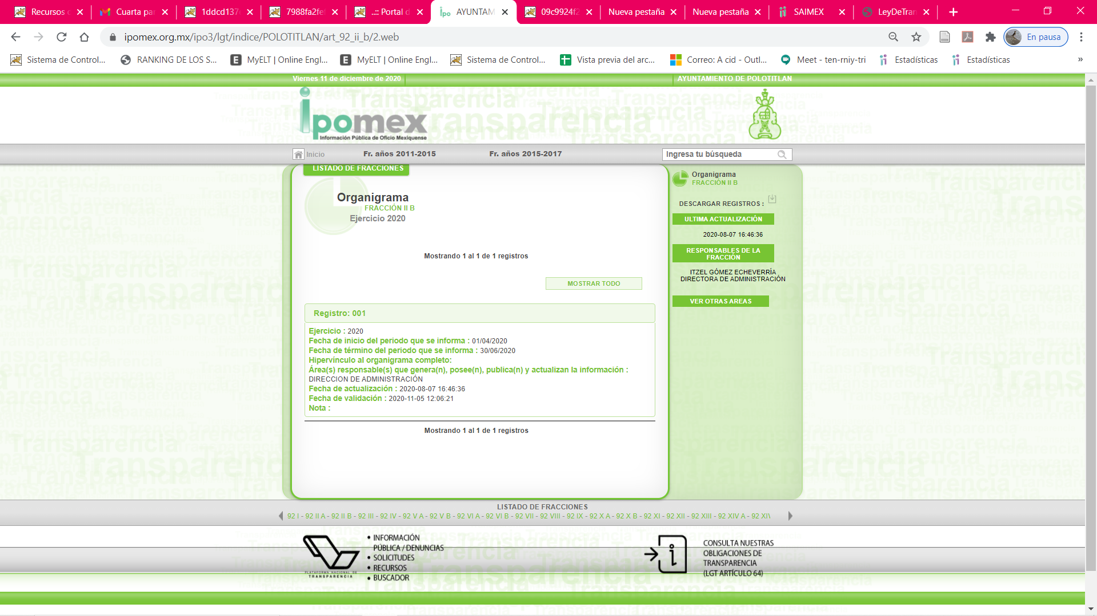

Consecuentemente, a dicha información le reviste el carácter de pública, ello de conformidad con lo dispuesto por los artículos 3, fracción XI y 4 de la Ley de Transparencia y Acceso a la Información Pública del Estado de México y Municipios; de tal forma, la normatividad analizada determina la fuente obligacional que impone al SUJETO OBLIGADO el deber para generar, poseer o administrar la información relacionada con su estructura orgánica.
Ahora bien, por lo que respecta a los numerales 2 y 4 correspondiente al currículum del personal adscrito esta Ponencia Resolutora considera pertinente observar lo estipulado en los artículos I, 47, fracción I de la Ley del Trabajo de los Servidores Públicos del Estado y Municipios que establecen:
Ley del Trabajo de los Servidores Públicos del Estado y Municipios
“ARTÍCULO 1. Ésta ley es de orden público e interés social y tiene por objeto regular las relaciones de trabajo, comprendidas entre los poderes públicos del Estado y los Municipios y sus respectivos servidores públicos.
ARTÍCULO 47. Para ingresar al servicio público se requiere:
I. Presentar una solicitud utilizando la forma oficial que se autorice por la institución pública o dependencia correspondiente;
II. Ser de nacionalidad mexicana, con la excepción prevista en el artículo 17 de la presente ley;
III. Estar en pleno ejercicio de sus derechos civiles y políticos, en su caso;
IV. Acreditar, cuando proceda, el cumplimiento de la Ley del Servicio Militar Nacional;
V. Derogada.
VI. No haber sido separado anteriormente del servicio por las causas previstas en el artículo 93 de la presente ley;
VII. Tener buena salud, lo que se comprobará con los certificados médicos correspondientes, en la forma en que se establezca en cada institución pública;
VIII. Cumplir con los requisitos que se establezcan para los diferentes puestos;
IX. Acreditar por medio de los exámenes correspondientes los conocimientos y aptitudes necesarios para el desempeño del puesto; y
X. No estar inhabilitado para el ejercicio del servicio público.
XI. Presentar certificado expedido por la Unidad del Registro de Deudores Alimentarios Morosos en el que conste, si se encuentra inscrito o no en el mismo. La institución o dependencia que reciba un certificado en que conste que la persona que se incorpora al servicio público se encuentra inscrito el Registro de Deudores Alimentarios Morosos deberá dar aviso al juez de conocimiento de dicha circunstancia, para los efectos legales a que haya lugar.

Es así que, de los preceptos legales insertos se obtiene que la relación de trabajo existente entre las dependencias y sus servidores públicos, se rige conforme a la referida norma jurídica; por ende, le es aplicable al SUJETO OBLIGADO.

Por otra parte, es de subrayar que para ingresar al servicio público, constituye un requisito indispensable, entre otros, presentar una solicitud, utilizando el formato oficial autorizado por la institución pública; de donde se infiere que, se trata de una solicitud de empleo; la cual, necesariamente contiene apartados con información, como son: datos personales, formación o perfil académico, experiencia profesional, objetivos o aspiraciones personales entre otros.

Ahora bien, respecto al Currículum Vitae cabe precisar, que su nombre viene de una locución latina que literalmente significa “carrera de la vida”, y que la Real Academia Española de la Lengua ha definido como “la relación de los títulos, honores, cargos, trabajos realizados y datos biográficos que califican a una persona”; por ello, conviene precisar que en dicho currículum además de señalar datos personales de los particulares, se citan los estudios realizados o nivel académico, así como su experiencia laboral que incluye los cargos ocupados, períodos y sus funciones, entre otros datos.

Sin embargo, es necesario subrayar que no existe norma jurídica que obligue a los servidores públicos a presentar su Currículum Vitae ante la institución pública en la que prestan sus servicios; esto es, que no constituye un requisito indispensable para desempeñar un empleo, cargo o comisión en la administración pública, sea estatal o municipal; el documento análogo a éste, lo sería su ficha curricular, en atención a que dicha solicitud contiene apartados con información, como son: datos personales, formación académica, experiencia profesional, objetivos o aspiraciones personales, y otros; de ahí, que se concluya que la solicitud de empleo se asemeja al currículum.

En esta misma tesitura, cabe precisar que el artículo 92, fracción XXI de la Ley de Transparencia y Acceso a la Información Pública del Estado de México y Municipios dispone que los Sujetos Obligados deben poner a disposición del público de manera permanente y actualizada de forma secilla, precisa y entendible en los respectivos medios electrónicos la información curricular desde el nivel de jefe de departamento o equivalente hasta el titular del Sujeto Obligado, el cual se transcribe a continuación:
Ley de Transparencia y Acceso a la Información Pública del Estado de México y Municipios
“Artículo 92. Los sujetos obligados deberán poner a disposición del público de manera permanente y actualizada de forma sencilla, precisa y entendible, en los respectivos medios electrónicos, de acuerdo con sus facultades, atribuciones, funciones u objeto social, según corresponda, la información, por lo menos, de los temas, documentos y políticas que a continuación se señalan:
[…]
XXI. La información curricular, desde el nivel de jefe de departamento o equivalente, hasta el titular del sujeto obligado, así como, en su caso, las sanciones administrativas de que haya sido objeto;
(Énfasis añadido)
Correlativo a lo anterior, los “Lineamientos Técnicos Generales para la Publicación, Homologación y Estandarización de la Información de las Obligaciones Establecidas en el Título Quinto y en la Fracción IV del Artículo 31 de la Ley General de Transparencia y Acceso a la Información Pública, que deben de difundir los Sujetos Obligados en los portales de internet y en la Plataforma Nacional de Transparencia”, en su Anexo I referente a las Obligaciones de Transparencia Comunes de los Sujetos Obligados contempladas en el artículo 70, fracciones II, VII, VIII y X de la Ley General de Transparencia y Acceso a la Información Pública, precisan en los Criterios Sustantivos de Contenido con relación a la información pública que puede colmar, parte de la información requerida por el particular, los cuales se transcriben a continuación:
Anexo I
Obligaciones de transparencia comunes
todos los sujetos obligados
Criterios para las obligaciones de transparencia comunes
El catálogo de la información que todos los sujetos obligados deben poner a disposición de las personas en sus portales de Internet y en la Plataforma Nacional está detallado en el Título Quinto, Capítulo II de la Ley General, en el artículo 70, fracciones I a la XLVIII.
En este apartado se detallan los criterios sustantivos y adjetivos que por cada rubro de información determinan los datos, características y forma de organización de la información que publicarán y actualizarán en sus portales de Internet y en la Plataforma Nacional, los sujetos obligados determinados en el artículo 23 de la Ley General.
El artículo 70 dice a la letra:
Artículo 70. En la Ley Federal y de las Entidades Federativas se contemplará que los sujetos obligados pongan a disposición del público y mantengan actualizada, en los respectivos medios electrónicos, de acuerdo con sus facultades, atribuciones, funciones u objeto social, según corresponda, la información, por lo menos, de los temas, documentos y políticas que a continuación se señalan:
En las siguientes páginas se hace mención de cada una de las fracciones con sus respectivos criterios.
[…]
XVII. La información curricular desde el nivel de jefe de departamento o equivalente hasta el titular del sujeto obligado, así como, en su caso, las sanciones administrativas de que haya sido objeto;
De todos los(as) servidores(as) públicos(as) y/o personas que desempeñen un empleo, cargo o comisión y/o ejerzan actos de autoridad en el sujeto obligado --desde el puesto de jefe de departamento o equivalente y hasta el titular— se deberá publicar la información curricular, es decir, los datos que permitan identificarlos y conocer su trayectoria en el ámbito laboral y escolar.
Asimismo, por cada servidor(a) público(a) el sujeto obligado especificará si ha sido acreedor a sanciones administrativas aplicadas por la autoridad u organismo competente en el sujeto obligado, y la información relativa a dichas sanciones, o en su caso, la leyenda en la que se aclare que no ha recibido sanción administrativa alguna. Esta información deberá ser coherente y guardar correspondencia con la publicada en la fracción XVIII (listado de servidores(as) públicos(as) con sanciones definitivas). Además, los sujetos obligados incluirán un hipervínculo al sistema de registro de sanciones administrativas que les corresponda; por ejemplo, en el caso de los sujetos obligados de la administración Pública Federal incluirán un hipervínculo al Sistema del Registro de Servidores Públicos Sancionados de la Secretaría de la Función Pública en el cual las personas podrán realizar consultas públicas.
La información publicada en cumplimiento de esta fracción deberá ser coherente y corresponder con la incluida en las fracciones II (estructura orgánica), VII (directorio de servidores(as) públicos(as)), VIII (remuneración), X (número total de plazas) y XIII (servidores(as) públicos(as) responsables de la atención y operación de la Unidad de Transparencia).
[…]
Criterios sustantivos de contenido
[…]
Criterio 2 Denominación del cargo, empleo, comisión o nombramiento otorgado
Criterio 3 Nombre(s), primer apellido y segundo apellido del (la) persona y/o servidor(a) público(a)
[…]
Información curricular del (la) servidor(a) público(a)) y/o persona que desempeñe un empleo, cargo o comisión en el sujeto obligado el cual deberá especificar lo siguiente:
Criterio 5 Escolaridad: Nivel máximo de estudios (ninguno, primaria, secundaria, bachillerato, técnica, licenciatura, maestría, doctorado, posdoctorado)
[…]Formato 17 LGT_Art_70_Fr_XVII
Información curricular de los(as) servidores(as) públicas(os) y/o personas que desempeñen un empleo, cargo o comisión en <<sujeto obligado>>
Clave o nivel del puesto | Denominación del cargo o nombramiento otorgado | Nombre del(la) servidor(a) público(a) |  |  | Unidad administrativa de adscripción (Área) del servidor público (catálogo, en su caso)
Clave o nivel del puesto | Denominación del cargo o nombramiento otorgado | Nombre(s) | Primer Apellido | Segundo Apellido

Información curricular
Escolaridad |  |  | Experiencia laboral (tres últimos empleos)
Nivel máximo de estudios (ninguno, primaria, secundaria, bachillerato, técnica, licenciatura, maestría, doctorado, posdoctorado) | Área de estudio | Carrera genérica | inicio  (Periodo día/mes/año) | conclusión (Periodo día/mes/año) | Denominación de la Institución / empresa | Cargo o puesto desempeñado | Campo de experiencia | Hipervínculo a la versión pública del currículum
Asimismo, se advierte que, además de lo precisado en el Formato 17 LGT_Art_70_Fr_XVII, la experiencia laboral y académica con la que cuentan los Titulares de las Unidades Administrativas del SUJETO OBLIGADO, puede ser obtenida de las solicitudes de empleo que, hayan presentado al ingresar al servicio público, en cumplimiento a lo establecido en el artículo 47, fracción I, de la Ley del Trabajo de los Servidores Públicos del Estado y Municipios, que señala:
“ARTÍCULO 47. Para ingresar al servicio público se requiere:
I. Presentar una solicitud utilizando la forma oficial que se autorice por la institución pública o dependencia correspondiente;
(Énfasis añadido)
En ese sentido, se advierte que, los servidores públicos para proceder a su ingreso al servicio público deben presentar, entre otra, una solicitud de empleo aprobada por la dependencia correspondiente y, una vez dado su ingreso, deben generarse las fichas curriculares correspondientes, para efectos del cumplimiento a las obligaciones de transparencia común; aunado a ello, existe la posibilidad de que, información diversa a la señalada que, sin subsistir necesariamente una obligación normativa, pudiera constar en los archivos del SUJETO OBLIGADO, tales como el currículum vitae (con o sin fotografías), ficha curricular o solicitud de empleo; los cuales podrían acreditar la experiencia de los servidores públicos adscritos al SUJETO OBLIGADO.

Establecido lo anterior, debe considerarse, lo señalado en el artículo 13 de la Convención Americana sobre Derechos Humanos, así como lo referente a la Libertad de Pensamiento y de Expresión, que Fernando Silva García, ha precisado, respecto de los criterios jurisprudenciales de la Corte Interamericana de Derechos Humanos:
“25. Derecho a la información. Principio de máxima divulgación
La Corte Interamericana ha determinado que en una sociedad democrática es indispensable que las autoridades estatales se rijan por el principio de máxima divulgación, el cual establece la presunción de que toda información es accesible, sujeto a un sistema restringido de excepciones (Caso Gomes Lund y otros (Guerrilha do Araguaia) Vs. Brasil. Excepciones Preliminares, Fondo, Reparaciones y Costas. Sentencia de 24 de noviembre de 2010, Serie C No. 219).”
(Énfasis añadido)
En virtud de lo anterior, esta Ponencia Resolutora advierte que de una revisión a la página oficial de IPOMEX del SUJETO OBLIGADO únicamente tiene publicado las fichas curriculares de los titulares de área, tal y como se muestra a continuación:

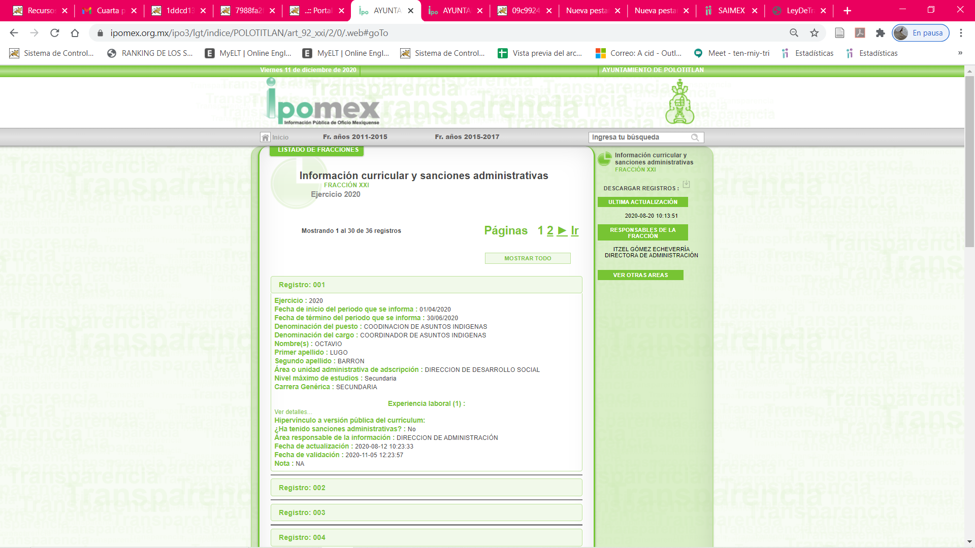



En razón de lo anterior, EL SUJETO OBLIGADO deberá de hacer entrega de lo solicitado por el particular, de ser procedente en versión pública, cuando contenga datos personales susceptibles de ser considerados confidenciales, toda vez que la versión publica, tiene por objeto proteger datos personales, entendiéndose por tales, aquéllos que hacen identificable a una persona física o jurídica colectiva, de conformidad con el ordinal 3, fracción IX de la Ley de Transparencia y Acceso a la Información Pública del Estado de México y Municipios, y artículo 4, fracción XI de la Ley de Protección de Datos Personales en posesión de Sujetos Obligados del Estado de México y Municipios.

Asimismo, es importante señalar, que los documentos solicitados específicamente se consideran públicos; motivo por el cual, es menester señalar que, por regla general, la fotografía y la firma de los servidores públicos es un dato personal y, a su vez, para determinadas personas pudiera considerarse un dato personal sensible, susceptible de ser clasificado como confidencial, en términos de lo dispuesto en los artículos 3, fracción IX y 143, fracción I, de la Ley de Transparencia y Acceso a la Información Pública del Estado de México y Municipios y el artículo 4, fracciones XI y XII, de la Ley de Protección de Datos Personales en Posesión de Sujetos Obligados del Estado de México y Municipios.

Por su parte las fotografías constituyen la reproducción fiel de las características físicas de una persona en un momento determinado, por lo que, representan un instrumento de identificación, proyección exterior y factor imprescindible para su propio reconocimiento como sujeto individual, como se deprende a continuación:
Ley de Transparencia y Acceso a la Información Pública del Estado de México y Municipios
“Artículo 3. Para los efectos de la presente Ley se entenderá por:
[…]
IX. Datos personales: La información concerniente a una persona, identificada o identificable según lo dispuesto por la Ley de Protección de Datos Personales del Estado de México;
Artículo 143. Para los efectos de esta Ley se considera información confidencial, la clasificada como tal, de manera permanente, por su naturaleza, cuando:
I. Se refiera a la información privada y los datos personales concernientes a una persona física o jurídico colectiva identificada o identificable;

Ley de Protección de Datos Personales en Posesión de Sujetos Obligados del Estado de México y Municipios
“Artículo 4. Para los efectos de esta Ley se entenderá por:
[…]
XI. Datos personales: a la información concerniente a una persona física o jurídica colectiva identificada o identificable, establecida en cualquier formato o modalidad, y que esté almacenada en los sistemas y bases de datos, se considerará que una persona es identificable cuando su identidad pueda determinarse directa o indirectamente a través de cualquier documento informativo físico o electrónico.
XII. Datos personales sensibles: a las referentes de la esfera de su titular cuya utilización indebida pueda dar origen a discriminación o conlleve un riesgo grave para éste. De manera enunciativa más no limitativa, se consideran sensibles los datos personales que puedan revelar aspectos como origen racial o étnico, estado de salud física o mental, presente o futura, información genética, creencias religiosas, filosóficas y morales, opiniones políticas y preferencia sexual.”

(Énfasis añadido)
En este sentido, debe analizarse que, si bien el reconocimiento de los derechos humanos surge como limitante al poder absoluto del Estado, actualmente la existencia de mecanismos efectivos para hacerlos respetar o restituir a los individuos en el goce de los mismos permiten en mejor manera el Estado de Derecho ante la vulnerabilidad del derecho a la intimidad ante los avances tecnológicos que permiten la intromisión, recolección y tratamiento de sus datos personales y; por tanto, a la vida privada.
Así, la protección a los datos personales y a la vida privada, comprende el cuidar revelar información íntima de los individuos.
Ante ello, es importante señalar que en el caso de los mandos medios y superiores, que en virtud de su jerarquía, deben ser conocidos por el público en general, pues resulta relevante el conocimiento por parte de los particulares, de identificar a las personas que desempeñan un cargo público, con facultades de tomar decisiones en relación a la actividad pública.
Dicho de otra manera, la publicidad de la imagen de su rostro permite que sea asociada, en su caso con su nombre, cargo y función de gobierno; por lo que, a criterio de esta Ponencia Resolutora, se estima que al ostentar un cargo público conlleva a permitir cierta intromisión a sus datos personales, en ese caso, permite la exhibición de la identificación personal ante los ciudadanos que acudan a las oficinas públicas del SUJETO OBLIGADO.
En ese marco, resulta claro que la fotografía del servidor público a partir de Jefes de Departamento y superiores, en razón del ejercicio de sus actividades públicas en la toma de decisiones relevantes para la sociedad, conlleva una responsabilidad mayor con relación a las desempeñadas por el personal operativo o de inferior rango.
Así, debe entenderse que la publicidad de la fotografía, desde el nivel de jefe de departamento o superiores, deben ser de acceso público, puesto que favorece la rendición de cuentas y el interés público, al permitir a las personas conocer a sus autoridades. Por lo anterior, la transparencia es imprescindible para la vigilancia pública, por ello, no debe ser clasificada la fotografía de un servidor público que tenga nivel medio o superior como confidencial pues resulta mayor el beneficio de conocer a las apersonas cuyo nivel y/o rango conlleva a una mayor responsabilidad.
Robustece lo expuesto, las Tesis Aisladas con números de registro 2002944 y 2004022 de la Décima Época del Cuarto Tribunal Colegiado en Materia Administrativa del Primer Circuito y la Primera Sala de la Suprema Corte de Justicia de la Nación, publicadas en la página 1899 del Libro XVIII, Tomo 3, de marzo de 2013, y la página 562 del Libro XXII, Tomo 1, de julio de 2013, del Semanario Judicial de la Federación y su Gaceta, que sustentan la necesidad de la divulgación de los datos concernientes a la privacidad de un individuo, como es el caso de la fotografía en los casos señalados, bajo el interés de la colectividad, las cuales son del tenor literal siguiente:
“ACCESO A LA INFORMACIÓN. IMPLICACIÓN DEL PRINCIPIO DE MÁXIMA PUBLICIDAD EN EL DERECHO FUNDAMENTAL RELATIVO. Del artículo 6o. de la Constitución Política de los Estados Unidos Mexicanos se advierte que el Estado Mexicano está constreñido a publicitar sus actos, pues se reconoce el derecho fundamental de los ciudadanos a acceder a la información que obra en poder de la autoridad, que como lo ha expuesto el Pleno de la Suprema Corte de Justicia de la Nación en la tesis P./J. 54/2008, publicada en el Semanario Judicial de la Federación y su Gaceta, Novena Época, Tomo XXVII, junio de 2008, página 743, de rubro: "ACCESO A LA INFORMACIÓN. SU NATURALEZA COMO GARANTÍAS INDIVIDUAL Y SOCIAL.", contiene una doble dimensión: individual y social. En su primer aspecto, cumple con la función de maximizar el campo de la autonomía personal, posibilitando el ejercicio de la libertad de expresión en un contexto de mayor diversidad de datos, voces y opiniones, mientras que en el segundo, brinda un derecho colectivo o social que tiende a revelar el empleo instrumental de la información no sólo como factor de autorrealización personal, sino como un mecanismo de control institucional, pues se trata de un derecho fundado en una de las características principales del gobierno republicano, que es la publicidad de los actos de gobierno y la transparencia en el actuar de la administración, conducente y necesaria para la rendición de cuentas. Por ello, el principio de máxima publicidad incorporado en el texto constitucional, implica para cualquier autoridad, realizar un manejo de la información bajo la premisa inicial que toda ella es pública y sólo por excepción, en los casos expresamente previstos en la legislación secundaria y justificados bajo determinadas circunstancias, se podrá clasificar como confidencial o reservada, esto es, considerarla con una calidad diversa.
CUARTO TRIBUNAL COLEGIADO EN MATERIA ADMINISTRATIVA DEL PRIMER CIRCUITO.
Amparo en revisión 257/2012. Ruth Corona Muñoz. 6 de diciembre de 2012. Unanimidad de votos. Ponente: Jean Claude Tron Petit. Secretaria: Mayra Susana Martínez López.

LIBERTAD DE EXPRESIÓN. QUIENES ASPIRAN A UN CARGO PÚBLICO DEBEN CONSIDERARSE COMO PERSONAS PÚBLICAS Y, EN CONSECUENCIA, SOPORTAR UN MAYOR NIVEL DE INTROMISIÓN EN SU VIDA PRIVADA. En lo relativo a la protección y los límites de la libertad de expresión, esta Primera Sala de la Suprema Corte de Justicia de la Nación ha adoptado el estándar que la Relatoría Especial para la Libertad de Expresión de la Comisión Interamericana de Derechos Humanos ha denominado como sistema dual de protección, en virtud del cual, los límites de crítica son más amplios si ésta se refiere a personas que, por dedicarse a actividades públicas o por el rol que desempeñan en una sociedad democrática, están expuestas a un más riguroso control de sus actividades y manifestaciones que aquellos particulares sin proyección alguna. En tal sentido, esta Primera Sala de la Suprema Corte de Justicia de la Nación considera que la doctrina que ha ido construyendo en la materia, a efecto de determinar cuándo puede considerarse que una persona es figura pública, no se refiere únicamente a los servidores públicos, pues las personas que aspiran a ocupar un cargo público, válidamente pueden ser consideradas como tales. Dicha conclusión no sólo es coincidente con la doctrina de este alto tribunal, sino también con el marco jurídico que sobre la materia ha emitido la propia Relatoría Especial para la Libertad de Expresión de la Comisión Interamericana de Derechos Humanos, el cual señala que los discursos especialmente protegidos se refieren, entre otros, a los funcionarios públicos, así como a los candidatos a ocupar cargos públicos.
Amparo directo en revisión 1013/2013. Juan Manuel Ortega de León. 12 de junio de 2013. Cinco votos. Ponente: Arturo Zaldívar Lelo de Larrea. Secretario: Javier Mijangos y González.”
(Énfasis añadido)
Por ello, esta Ponencia Resolutora estima que la publicidad de una fotografía sólo se justifica en aquellos casos en los que la misma se reproduce, a fin de identificar a una persona en razón de las características propias del ejercicio de un cargo, empleo o comisión en el servicio público o bien para ocupar alguno de éstos.
Aunado a lo anterior, la publicidad de la fotografía de los mandos medios y superiores, permitiría otorgar certeza jurídica a la ahora RECURRENTE de quienes se desempeñan en dichos cargos, atendiendo al principio consagrado en el artículo 9, fracción I de la Ley de la materia.
Asimismo, es conveniente precisar que si bien dentro de la información contenida, existe información concerniente a aquellos servidores públicos que se encuentran encargados de la seguridad, la cual puede poner en riesgo a los integrantes de las corporaciones policiacas, esto es así derivado de las funciones encomendadas en términos del artículo 21 párrafo noveno de la Constitución Política de los Estados Unidos Mexicanos, de las cuales comprende la prevención de los delitos, investigación y persecución para hacerla efectiva, también lo es, que la Ley permite la entrega de la información de forma disociada, es decir, los datos personales de los policías no pueden asociarse a sus titulares, ni permitir por su estructura, contenido o grado de desagregación, la identificación individual de los mismos, tal y como lo establece el artículo 4 fracción VII de la Ley de Protección de Datos Personales del Estado de México, que refiere:

“Artículo 4.- Para los efectos de esta Ley se entiende por:
…
XII. Disociación: Procedimiento mediante el cual los datos personales no pueden asociarse al titular, ni permitir por su estructura, contenido o grado de desagregación, la identificación individual del mismo;”

Es así que, dicha información debe entregarse mediante el procedimiento de disociación de la información, a efecto no de permitir la vinculación de la identificación individual de los servidores públicos, respecto de la estructura de la Dependencia.

Aunado a lo anterior , del numeral 4 se advierte que el paricular solicitó información respecto de los jefes de turno o mandos operativos, coordinadores operativos, etc; así, este Instituto en uso de la facultad que tiene para ejercer la suplencia de la queja a favor del RECURRENTE el cual pretendió acceder a información respecto del personal operativo y no únicamente respecto de mandos medios y superiores, en virtud de lo anterior EL SUJETO OBLIGADO deberá atender dicha solicitud respecto de todo el personal adscrito.
Ahora bien respecto de los numerales 5, 15 y 17, en ese sentido, y tal y como se vio en líneas anteriores, la pretensión del particular era el Manuales de procedimientos y Manuales de organización de las áreas que estructuran la Dirección de Seguridad y Programa de seguridad pública que se ejecuta en la actualidad; por lo que es dable señalar que la información solicitada por el particular, se encuentra relacionada con obligaciones de transparencias comunes que los Sujetos Obligados tienen el deber de poner a disposición del público de manera permanente y actualizada de forma sencilla, precisa y entendible, en los respectivos medios electrónicos, de acuerdo con sus facultades, atribuciones, funciones u objeto social, según corresponda; esto conforme a lo establecido en el artículo 92 de la Ley de Transparencia y Acceso a la Información Pública del Estado de México y Municipios, en sus fracciones I y II, que dispone lo siguiente:

“Artículo 92. Los sujetos obligados deberán poner a disposición del público de manera permanente y actualizada de forma sencilla, precisa y entendible, en los respectivos medios electrónicos, de acuerdo con sus facultades, atribuciones, funciones u objeto social, según corresponda, la información, por lo menos, de los temas, documentos y políticas que a continuación se señalan:

I. El marco normativo aplicable al sujeto obligado, en el que deberá incluirse leyes, códigos, reglamentos, decretos de creación, acuerdos, convenios, manuales de organización y procedimientos, reglas de operación, criterios, políticas, entre otros;

II. Su estructura orgánica completa, en un formato que permita vincular cada parte de la estructura, las atribuciones y responsabilidades que le corresponden a cada servidor público, prestador de servicios profesionales o miembro de los sujetos obligados, de conformidad con las disposiciones jurídicas aplicables;
…”
(Énfasis añadido)

Ahora bien para la publicación de la información a que se hace referencia en el párrafo anterior, EL SUJETO OBLIGADO deberá observar lo dispuesto en los artículos 75, 76, 77, 79, 80, 81, 82, 83, 84, 88, 89 y 90 de la Ley de la Materia que señalan literalmente lo siguiente:

“Artículo 75. Es obligación de los sujetos obligados el poner a disposición de los particulares la información a que se refiere esta Ley a través de sus sitios de Internet y de la Plataforma Nacional.
La Plataforma electrónica promoverá el uso de la información original escaneada y las versiones en datos abiertos y/o formatos editables, según corresponda, de los documentos fuente.

Artículo 76. La publicación de la información derivada de las obligaciones de transparencia a que se refiere esta Ley, deberá realizarse conforme a los criterios establecidos por la misma, además de observar los lineamientos técnicos que emita el Sistema Nacional respecto a los formatos de publicación de la información para asegurar que la información sea veraz, confiable, oportuna, congruente, integral, actualizada, accesible, comprensible y verificable.
La publicación de la información derivada de las obligaciones de transparencia deberá sujetarse a los lineamientos para la homologación en la presentación de la información a la que hace referencia este Título por parte de los sujetos obligados.

Artículo 77. La información correspondiente a las obligaciones de transparencia deberá actualizarse por lo menos cada tres meses, salvo que en la presente Ley o en otra disposición normativa se establezca un plazo diverso. El Sistema Nacional y el Instituto emitirán los criterios para determinar el plazo mínimo que deberá permanecer disponible y accesible la información, atendiendo a las cualidades de la misma.
La publicación de la información deberá indicar el sujeto obligado encargado de generarla, así como la fecha de su última actualización.

Artículo 79. La página de inicio de los portales de Internet de los sujetos obligados tendrá un vínculo de acceso directo al sitio donde se encuentra la información pública a la que se refiere este Título, el cual deberá contar con un buscador, que permitan acceder de manera sencilla a la información que en ellas se contenga.

Artículo 80. La información de obligaciones de transparencia comunes deberá publicarse con perspectiva de género y discapacidad, cuando así corresponda a su naturaleza.

Artículo 81. El Instituto y los sujetos obligados establecerán las medidas que faciliten el acceso y búsqueda de la información para personas con discapacidad. La información publicada deberá ser accesible de manera focalizada a personas que hablen alguna lengua indígena.

Artículo 82. Los sujetos obligados deberán llevar a cabo el proceso de sistematización correspondiente para la debida generación, integración y actualización del listado de información que debe ponerse a disposición, según corresponda a cada sujeto obligado.
La publicación de la información referida a las obligaciones de transparencia, deberá indicar la unidad administrativa responsable de generarla o poseerla y que son responsables de publicar y actualizar la información.

Artículo 83. Los sujetos obligados deberán observar criterios uniformes, homogéneos o comunes en la estructura, diseño e integración de la información que en materia de transparencia publiquen dentro de sus páginas o sitios de internet.

Artículo 84. Los sujetos obligados pondrán a disposición de las personas interesadas equipos de cómputo con acceso a Internet, que permitan a los particulares consultar la información o utilizar el sistema de solicitudes de Lo anterior, sin perjuicio de que adicionalmente se utilicen medios alternativos de difusión de la información, cuando en determinadas poblaciones éstos resulten de más fácil acceso y comprensión.
Adicionalmente se podrán implementar medios alternativos de difusión de la información, cuando en determinadas poblaciones éstos resulten de más fácil acceso y comprensión.
Los medios alternativos de difusión se caracterizarán por ser participativos, tomar en consideración las necesidades informativas y las propuestas de la población a la que se pretende informar, y serán, entre otros: las radios comunitarias, carteles, volantes, periódicos murales, audiovisuales pedagógicos, mantas, redes sociales, folletos y demás medios.
…

Artículo 88. La información referente a las obligaciones de transparencia será puesta a disposición de los particulares por cualquier medio que facilite su acceso, dando preferencia al uso de sistemas computacionales y las nuevas tecnologías de información.

Artículo 89. Los sujetos obligados pondrán a disposición de las personas interesadas los medios necesarios a su alcance para que estas puedan obtener la información, de manera directa y sencilla. Las unidades de transparencia deberán proporcionar apoyo a los usuarios que lo requieran y dar asistencia respecto de los trámites y servicios que presten.

Artículo 90. Los servidores públicos de los sujetos obligados deberán auxiliar en todo momento a los particulares que soliciten su apoyo y asistencia para la obtención de la información de las obligaciones de transparencia comunes.”
(Énfasis añadido)

Es así que, lo solicitado por el particular, se encuentra relacionado con las obligaciones de transparencia del SUJETO OBLIGADO; por lo que este Órgano Garante, consideró conveniente verificar si la información se encontraba disponible en el Portal de IPOMEX; advirtiendo de la misma que únicamente se encuentra el Manual de Organización del Sistema Municipal para el Desarrollo Integral de la Familia de Polotitlán, México y Manuales: administrativos, de integración, organizacionales del 2019, para mayor referencia se insertan las siguientes imágenes:

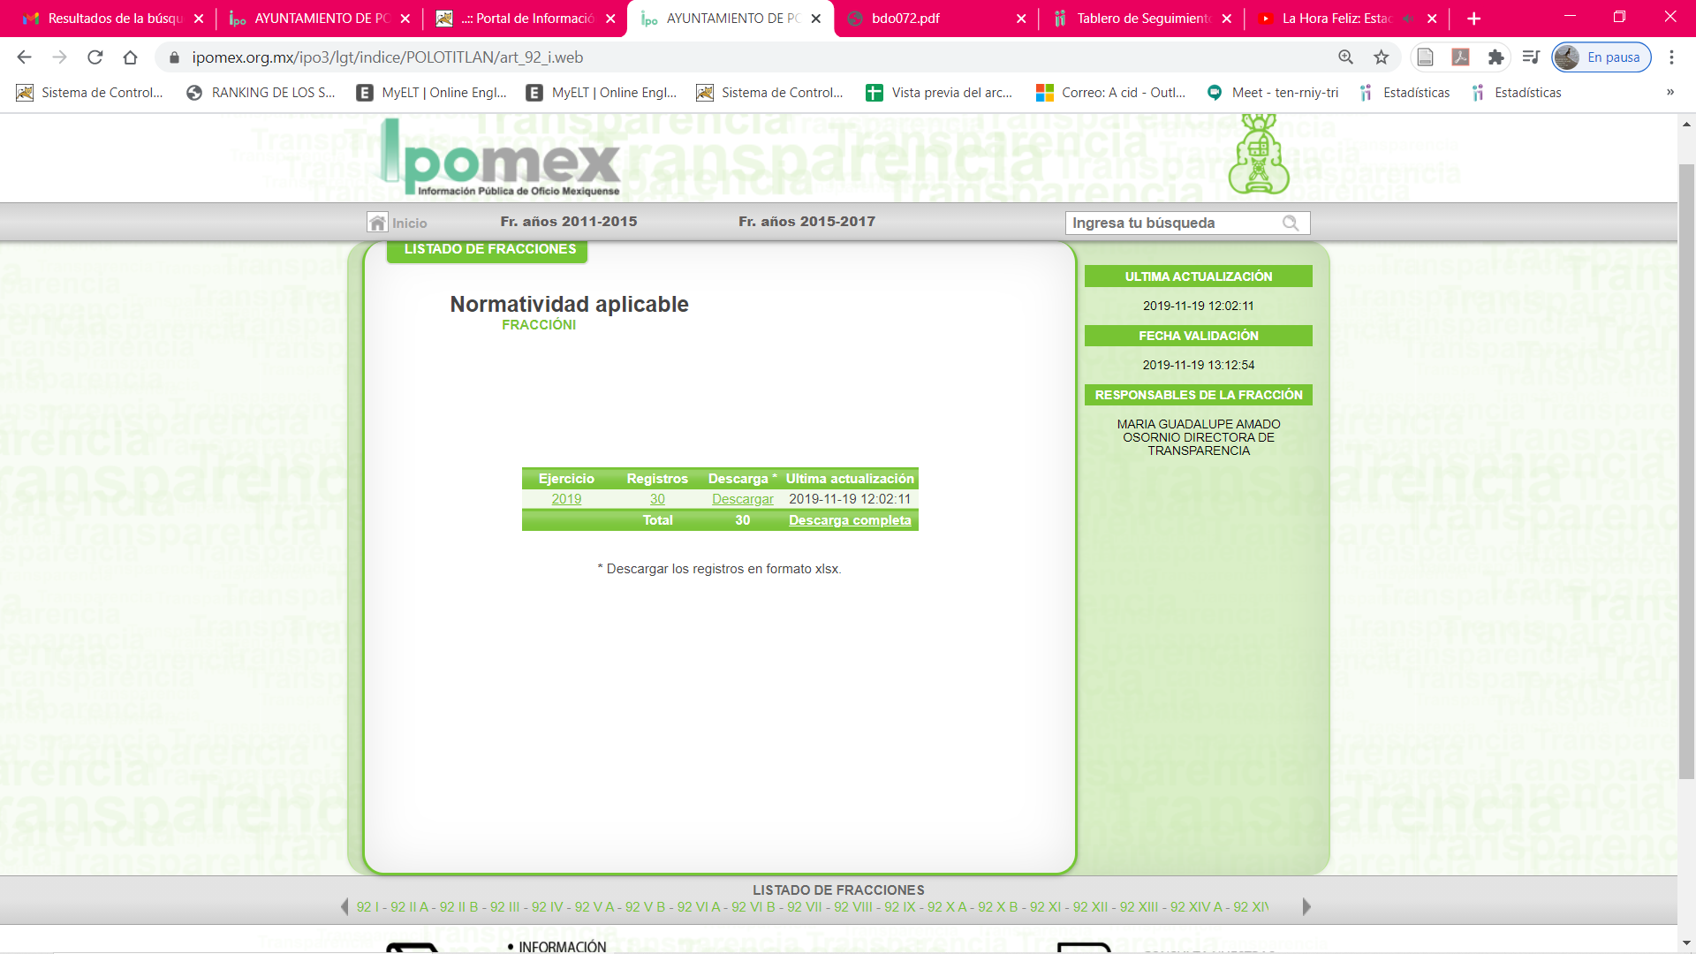

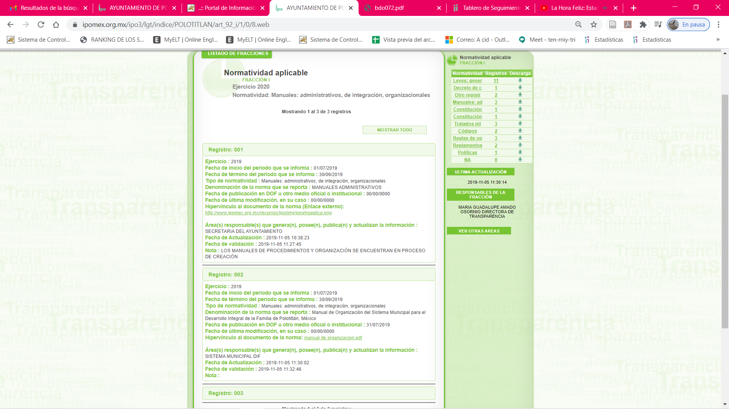


Ahora bien por lo que respecta del numeral 6, referente al Acta de la Integración del Comité de Honor y Justicia esta Ponencia Resolutora advierte de la Ley de Seguridad del Estado de México establece que todos los ayuntamientos deberán contar con una Comisión de Honor y Justicia, tal y como se muestra a continuación:

SEXTO.- El Estado y los Municipios, respectivamente, contarán, para la instalación de las Comisiones de Honor y Justicia a que se refiere esta Ley, con un plazo máximo de un mes a partir de su entrada en vigor.

En virtud de lo anterior, EL SUJETO OBLIGADO deberá remitir el acta o sesión de cabildo mediante la cual se realizó el procedimiento para la creación del Comité de Honor y Justicia, en virtud de lo señalado en el artículo 128, fracción I de la Constitución Política del Estado Libre y Soberano de México, menciona lo siguiente:

“CAPITULO CUARTO
De las Atribuciones de los Presidentes Municipales

Artículo 128.- Son atribuciones de los presidentes municipales:
I. Presidir las sesiones de sus ayuntamientos;”
(Énfasis añadido)
Por su parte, los artículos 15, 27, 28, 29, 30y 91 la Ley Orgánica Municipal del Estado de México, establecen lo siguiente:
“TITULO II
De los Ayuntamientos
CAPITULO PRIMERO
Integración e Instalación de los Ayuntamientos
Artículo 15.- Cada municipio será gobernado por un ayuntamiento de elección popular directa y no habrá ninguna autoridad intermedia entre éste y el Gobierno del Estado.
CAPITULO SEGUNDO
Funcionamiento de los Ayuntamientos
Artículo 27.- Los ayuntamientos como órganos deliberantes, deberán resolver colegiadamente los asuntos de su competencia.
Para lo cual los Ayuntamientos deberán expedir o reformar, en su caso, en la tercera sesión que celebren, el Reglamento de Cabildo, debiendo publicarse en la Gaceta Municipal.
Artículo 28.- Los ayuntamientos sesionarán cuando menos una vez cada ocho días o cuantas veces sea necesario en asuntos de urgente resolución, a petición de la mayoría de sus miembros y podrán declararse en sesión permanente cuando la importancia del asunto lo requiera.
Las sesiones de los ayuntamientos serán públicas y deberán transmitirse a través de la página de internet del municipio.
Las sesiones de los ayuntamientos se celebrarán en la sala de cabildos; y cuando la solemnidad del caso lo requiera, en el recinto previamente declarado oficial para tal objeto.
Los ayuntamientos sesionarán en cabildo abierto cuando menos bimestralmente.
El cabildo en sesión abierta es la sesión que celebra el Ayuntamiento, en la cual los habitantes participan directamente con derecho a voz pero sin voto, a fin de discutir asuntos de interés para la comunidad y con competencia sobre el mismo.
En este tipo de sesiones el Ayuntamiento escuchará la opinión del público que participe en la Sesión y podrá tomarla en cuenta al dictaminar sus resoluciones.
El Ayuntamiento deberá emitir una convocatoria pública quince días naturales previos a la celebración del Cabildo en sesión abierta para que los habitantes del municipio que tengan interés se registren como participantes ante la Secretaría del Ayuntamiento.
Para la celebración de las sesiones se deberá contar con un orden del día que contenga como mínimo:
a) Lista de Asistencia y en su caso declaración del quórum legal;
b) Lectura, discusión y en su caso aprobación del acta de la sesión anterior;
c) Aprobación del orden del día;
d) Presentación de asuntos y turno a Comisiones;
e) Lectura, discusión y en su caso, aprobación de los acuerdos; y
f) Asuntos generales.
Cuando asista público a las sesiones observará respeto y compostura, cuidando quien las presida que por ningún motivo tome parte en las deliberaciones del ayuntamiento, ni exprese manifestaciones que alteren el orden en el recinto.
Quien presida la sesión hará preservar el orden público, pudiendo ordenar al infractor abandonar el salón o en caso de reincidencia remitirlo a la autoridad competente para la sanción procedente.
Artículo 29.- Los ayuntamientos podrán sesionar con la asistencia de la mayoría de sus integrantes y sus acuerdos se tomarán por mayoría de votos de sus miembros presentes. Quien presida la sesión, tendrá voto de calidad.
Los ayuntamientos no podrán revocar sus acuerdos sino en aquellos casos en que se hayan dictado en contravención a la Ley, lo exija el interés público o hayan desaparecido las causas que lo motivaron, y siguiendo el procedimiento y las formalidades que fueron necesarios para tomar los mismos, en cuyo caso se seguirán las formalidades de ley.
Artículo 30. Las sesiones del ayuntamiento serán presididas por el presidente municipal o por quien lo sustituya legalmente; constarán en un libro que deberá contener las actas en las cuales deberán asentarse los extractos de los acuerdos y asuntos tratados y el resultado de la votación. Cuando se refieran a reglamentos y otras normas de carácter general que sean de observancia municipal estos constarán íntegramente en el libro de actas debiendo firmar en ambos casos los miembros del Ayuntamiento que hayan estado presentes, debiéndose difundir en el Gaceta Municipal y en los estrados de la Secretaría del Ayuntamiento. De las actas, se les entregará copia certificada en formato físico o electrónico a los integrantes del Ayuntamiento que lo soliciten en un plazo no mayor de ocho días hábiles. Los documentos electrónicos en el que consten las firmas electrónicas avanzadas o el sello electrónico de los integrantes del Ayuntamiento tendrá el carácter de copia certificada.
Todos los acuerdos de las sesiones que no contengan información clasificada y el resultado de su votación, serán difundidos cada mes en la Gaceta Municipal y en los estrados de la Secretaría del Ayuntamiento, así como los datos de identificación de las actas que contengan información clasificada, incluyendo en cada caso, el fundamento legal que clasifica la información.
Para cada sesión se deberá contar con una versión estenográfica o videograbada que permita hacer las aclaraciones pertinentes, la cual formará parte del acta correspondiente. La versión estenográfica o videograbada deberá estar disponible en la página de internet del Ayuntamiento y en las oficinas de la Secretaría del Ayuntamiento.
Artículo 91.- La Secretaría del Ayuntamiento estará a cargo de un Secretario, el que, sin ser miembro del mismo, deberá ser nombrado por el propio Ayuntamiento a propuesta del Presidente Municipal como lo marca el artículo 31 de la presente ley. Sus faltas temporales serán cubiertas por quien designe el Ayuntamiento y sus atribuciones son las siguientes:
I. Asistir a las sesiones del ayuntamiento y levantar las actas correspondientes;
II. Emitir los citatorios para la celebración de las sesiones de cabildo, convocadas legalmente;
III. Dar cuenta en la primera sesión de cada mes, del número y contenido de los expedientes pasados a comisión, con mención de los que hayan sido resueltos y de los pendientes;
IV. Llevar y conservar los libros de actas de cabildo, obteniendo las firmas de los asistentes a las sesiones;
V. Validar con su firma, los documentos oficiales emanados del ayuntamiento o de cualquiera de sus miembros;
…”
(Énfasis añadido)
De lo anterior, se desprende que cada municipio será gobernado por un Ayuntamiento de elección popular directa, integrado por un Presidente Municipal y el número de regidores y síndicos que la ley determine y dichos Ayuntamientos como órganos deliberantes, deberán resolver colegiadamente los asuntos de su competencia, en una asamblea denominada Cabildo, asimismo, deberán expedir o reformar, en su caso, en la tercera sesión que celebren, el Reglamento de Cabildo, debiendo publicarse en la Gaceta Municipal.
Asimismo, se desprende como una atribución del Presidente Municipal, presidir las sesiones de Cabildo; y como atribución del Secretario del Ayuntamiento el asistir a las sesiones del ayuntamiento y levantar las actas correspondientes, emitir los citatorios para la celebración de las sesiones de cabildo, llevar y conservar los libros de actas de cabildo, obteniendo las firmas de los asistentes a las sesiones.
Las sesiones de los Ayuntamientos serán públicas, salvo que exista motivo que justifique que éstas sean privadas, las cuales se celebrarán en la sala de cabildos; y cuando la solemnidad del caso lo requiera, en el recinto previamente declarado oficial para tal objeto; asimismo, se podrán sesionar con la asistencia de la mayoría de sus integrantes y sus acuerdos se tomarán por mayoría de votos de sus miembros presentes; constarán en un libro de actas en el cual deberán asentarse los extractos de los acuerdos y asuntos tratados y el resultado de la votación.
Asimismo, todos los acuerdos de las sesiones públicas que no contengan información clasificada y el resultado de su votación, serán difundidos cada mes en la Gaceta Municipal y en los estrados de la Secretaría del Ayuntamiento; así como, los datos de identificación de las actas que contengan acuerdos de sesiones privadas o con información clasificada, incluyendo en cada caso, la causa que haya calificado privada la sesión, o el fundamento legal que clasifica dicha información.
Aunado a lo anterior, es importante señalar que conforme al artículo 94, fracción II, inciso b) de la Ley de Transparencia y Acceso a la Información Pública del Estado de México y Municipios, establece como deber de los Sujetos Obligados Municipales poner a disposición del público y actualizar entre otras cosas la información relativa a las actas de cabildo, tal y como se muestra a continuación:
“Título Quinto
De las Obligaciones de Transparencia
Capítulo III
De las Obligaciones de Transparencia Específicas de los Sujetos Obligados
Artículo 94. Además de las obligaciones de transparencia común a que se refiere el Capítulo II de este Título, los sujetos obligados del Poder Ejecutivo Local y municipales, deberán poner a disposición del público y actualizar la siguiente información:
…
II. Adicionalmente en el caso de los municipios:
…
b) Las actas de sesiones de cabildo, los controles de asistencia de los integrantes del Ayuntamiento a las sesiones de cabildo y el sentido de votación de los miembros del cabildo sobre las iniciativas o acuerdos;
…”
(Énfasis añadido)

Ahora bien, respecto del numerales 9 se advierte que el particular requirió qué porcentaje realiza funciones administrativas y cuántos con funciones operativas asi mediante informe justificado se observa que EL SUJETO OBLIGADO hizo referencia que únicamente el Director y la Secretaría Técnica por lo cual se deberá expresar en porcentaje respecto del número total de elementos que integran el organismo.

Respecto de los numerales 10, 11, 13 y 14 se observa que el particular requiere un número específico, a lo que EL SUJERO OBLIGADO refirió que el 100 por ciento de los elementos cumplió o acredito respectivamente los cursos por lo cual a fin de garantizar el Derecho a recibir la información pública deberá especificar el número de servidores públicos.

Ahora bien, por lo que respecta al numeral 12 referente a los procesos instaurados por evaluaciones no aprobadas, si bien EL SUJETO OBLIGADO refirió no tener información al respecto, así nos encontramos ante la presencia de un hecho negativo, resultaría innecesaria una declaratoria de inexistencia, en términos de los artículos 19, 169 y 170 de la Ley de la materia, y ante un hecho negativo resulta aplicable la siguiente tesis:

“HECHOS NEGATIVOS, NO SON SUSCEPTIBLES DE DEMOSTRACIÓN.
Tratándose de un hecho negativo, el Juez no tiene por qué invocar prueba alguna de la que se desprenda, ya que es bien sabido que esta clase de hechos no son susceptibles de demostración.
Amparo en revisión 2022/61. José García Florín (Menor). 9 de octubre de 1961. Cinco votos. Ponente: José Rivera Pérez Campos.”

De igual forma, es aplicable el criterio 7/2017, emitido en la Segunda Época por el Instituto Nacional de Transparencia, Acceso a la Información y Protección de Datos Personales (INAI), el cual señala lo siguiente:

“Casos en los que no es necesario que el Comité de Transparencia confirme formalmente la inexistencia de la información. La Ley General de Transparencia y Acceso a la Información Pública y la Ley Federal de Transparencia y Acceso a la Información Pública establecen el procedimiento que deben seguir los sujetos obligados cuando la información solicitada no se encuentre en sus archivos; el cual implica, entre otras cosas, que el Comité de Transparencia confirme la inexistencia manifestada por las áreas competentes que hubiesen realizado la búsqueda de la información. No obstante lo anterior, en aquellos casos en que no se advierta obligación alguna de los sujetos obligados para contar con la información, derivado del análisis a la normativa aplicable a la materia de la solicitud; y además no se tengan elementos de convicción que permitan suponer que ésta debe obrar en sus archivos, no será necesario que el Comité de Transparencia emita una resolución que confirme la inexistencia de la información.
Resoluciones:
• RRA 2959/16. Secretaría de Gobernación. 23 de noviembre de 2016. Por unanimidad. Comisionado Ponente Rosendoevgueni Monterrey Chepov.
• RRA 3186/16. Petróleos Mexicanos. 13 de diciembre de 2016. Por unanimidad. Comisionado Ponente Francisco Javier Acuña Llamas.
• RRA 4216/16. Cámara de Diputados. 05 de enero de 2017. Por unanimidad. Comisionada Ponente Areli Cano Guadiana.”

Ahora bien, por lo que respecta al numeral 16 referente a los gastos erogados en las evaluaciones realizadas al personal adscrito a la Dirección de Seguridad Pública; esa virtud, a fin de ejemplificar el marco normativo que pudiera satisfacer el requerimiento de información, de manera enunciativa más no limitativa, son los comprobantes de los gastos erogados; por ello, es de reiterar que las facturas o comprobantes que amparan las erogaciones que se realizan con erario público tienen naturaleza análoga; pues, constituyen los medios idóneos de evidencia del gasto realizado con recursos públicos y que éstos deben ser generados al momento en que se efectúa la erogación correspondiente.
Al respecto, conviene precisar que en el cumplimiento de los principios que rigen la función pública, la Constitución Política del Estado Libre y Soberano de México en su artículo 129 señala que los recursos económicos del Estado, de los Municipios; así como, de los Organismos Autónomos, se administrarán con eficiencia, eficacia y honradez, para cumplir con los objetivos y programas a los que estén destinados.
Asimismo, señala que todos los pagos se harán mediante orden escrita en la que se expresará la partida del presupuesto a cargo de la cual se realizan.

En este orden de ideas, es importante referir lo dispuesto en los artículos 342, 343, 344 y 345 del Código Financiero del Estado de México y Municipios, los cuales establecen las políticas que deben seguirse para llevar el registro contable y presupuestal de las operaciones financieras, en los siguientes términos:

“Artículo 342.- El registro contable del efecto patrimonial y presupuestal de las operaciones financieras, se realizará conforme al sistema y a las disposiciones que se aprueben en materia de planeación, programación, presupuestación, evaluación y contabilidad gubernamental.
…
Artículo 343.- El sistema de contabilidad debe diseñarse sobre base acumulativa total y operarse en forma que facilite la fiscalización de los activos, pasivos, ingresos, egresos y, en general, que posibilite medir la eficacia del gasto público, y contener las medidas de control interno que permitan verificar el registro de la totalidad de las operaciones financieras.
El sistema de contabilidad sobre base acumulativa total se sustentará en los postulados básicos y el marco conceptual de la contabilidad gubernamental.
Artículo 344.- Las Dependencias, Entidades Públicas y unidades administrativas registrarán contablemente el efecto patrimonial y presupuestal de las operaciones financieras que realicen, en el momento en que ocurran, con base en el sistema y políticas de registro establecidas, en el caso de los Municipios se hará por la Tesorería.
Derogado.
Todo registro contable y presupuestal deberá estar soportado con los documentos comprobatorios originales, los que deberán permanecer en custodia y conservación de las dependencias, entidades públicas y unidades administrativas que ejercieron el gasto, y a disposición del Órgano Superior de Fiscalización del Estado de México y de los órganos de control interno, por un término de cinco años contados a partir del ejercicio presupuestal siguiente al que corresponda, en el caso de los municipios se hará por la Tesorería.
…
Artículo 345.- Las Dependencias, Entidades Públicas y unidades administrativas deberán conservar la documentación contable del año en curso y la de ejercicios anteriores cuyas cuentas públicas hayan sido revisadas y fiscalizadas por la Legislatura, la remitirán en un plazo que no excederá de seis meses al Archivo Contable Gubernamental. Tratándose de los comprobantes fiscales digitales, estos deberán estar agregados en forma electrónica en cada póliza de registro contable.
El plazo señalado en el párrafo anterior, empezará a contar a partir de la publicación en el Periódico Oficial, del decreto correspondiente. “
(Énfasis añadido)

De una interpretación sistemática de los artículos transcritos, se desprende, que el registro contable del efecto patrimonial y presupuestal de las operaciones financieras se realizará conforme al sistema y a las disposiciones que se aprueben en materia de planeación, programación, presupuestación, evaluación y contabilidad gubernamental.

Al respecto, si bien es cierto que el Código Financiero del Estado de México y Municipios establece la obligación de las Entidades Públicas para llevar los registros contables y presupuestales; también lo es, que dicho ordenamiento jurídico no establece que debemos entender por registro contable y presupuestal; sin embargo, el “Glosario de Términos Administrativos”, emitido por el Instituto Nacional de Administración Pública, A.C. y el “Glosario de Términos para el Proceso de Planeación, Programación, Presupuestación y Evaluación en la Administración Pública”, elaborado por el Grupo de Trabajo de Sistemas de Información Financiera, Contable y Presupuestal de la Comisión Permanente de Funcionarios Fiscales del Instituto para el Desarrollo Técnico de las Haciendas Públicas (INDETEC) señalan las siguientes definiciones de las palabras registro contable y registro presupuestario:

“REGISTRO CONTABLE
Asiento que se realiza en los libros de contabilidad de las actividades relacionadas con el ingreso y egresos de un ente económico.”
“REGISTRO PRESUPUESTARIO
Asiento contable de las erogaciones realizadas por las dependencias y entidades con relación a la asignación, modificación y ejercicio de los recursos presupuestarios que se les hayan autorizado.”

Por otra parte, se establece que el sistema de contabilidad sobre base acumulativa total se sustentará en los principios de contabilidad gubernamental.

Igualmente, los preceptos legales citados señalan que los Sujetos Obligados deben contar con una unidad administrativa que registre contablemente el efecto patrimonial y presupuestal de las operaciones financieras que realizan, en el momento en que ocurran, con base en el sistema y políticas de registro establecidas.

Cabe destacar, que el ordenamiento legal en cita establece que todo registro contable y presupuestal deberá estar soportado con los documentos comprobatorios originales, los que deberán permanecer en custodia y conservación de la unidad administrativa correspondiente y a disposición del Órgano Superior de Fiscalización del Estado de México (OSFEM), por un término de cinco años contados a partir del ejercicio presupuestal siguiente al que corresponda.

Atento a lo anterior, es de referir que, en términos del penúltimo párrafo del artículo 23 de la Ley de Transparencia y Acceso a la Información Pública del Estado de México y Municipios, es deber de los Sujetos Obligados hacer pública toda la información relativa a los montos y personas a quienes se entreguen recursos públicos.

Por tal motivo, EL SUJETO OBLIGADO pudiese satisfacer la solicitud de acceso a la información con la entrega de los comprobantes que amparen el gasto anual ejercido respecto de las evaluaciones al personal adscrito a la Dirección de Seguridad Pública,; entrega que deberá hacerse, de ser procedente, en versión pública, cumpliendo con las formalidades que en líneas posteriores se estudiarán.

En mérito de lo expuesto, esta Autoridad insiste en que las razones o motivos de inconformidad hechos valer por EL RECURRENTE devienen fundados; por lo que, lo procedente es REVOCAR la respuesta del SUJETO OBLIGADO y ordenar la entrega al RECURRENTE vía EL SAIMEX, del Manual General de Organización y el documento donde se puedan advertir el nombre del servidor público adscrito a cada área que lo permita vincular con sus funciones, vigente al veintiséis de noviembre de dos mil diecinueve, fecha en que fue presentada la solicitud por el particular.

Así, en relación a la información de la que se ordena su entrega en versión pública, en términos del artículo 143 de la Ley de Transparencia y Acceso a la Información Pública del Estado de México y Municipios, se deberá omitir, eliminar o suprimir la información estrictamente confidencial. En ese sentido, sólo podrán ser testados los datos que actualicen las hipótesis normativas previstas en dicho precepto legal, y deberá procederse a su clasificación mediante las formalidades de Ley, es decir, que el Comité de Transparencia del SUJETO OBLIGADO emita el Acuerdo de Clasificación correspondiente debidamente fundado y motivado, en el cual se sustente la versión pública, en términos de los numerales 49, fracción VIII y 132, fracciones II y III, de la Ley de Transparencia y Acceso a la Información Pública del Estado de México y Municipios, así como los numerales Segundo, fracción XVIII, y del Cuarto al Décimo Primero de los Lineamientos Generales en materia de Clasificación y Desclasificación de la Información, así como para la elaboración de Versiones Públicas, que literalmente expresan:
Ley de Transparencia y Acceso a la Información Pública del Estado de México y Municipios
“Artículo 49. Los Comités de Transparencia tendrán las siguientes atribuciones:
VIII. Aprobar, modificar o revocar la clasificación de la información;
Artículo 132. La clasificación de la información se llevará a cabo en el momento en que:
[…]
II. Se determine mediante resolución de autoridad competente; o
III. Se generen versiones públicas para dar cumplimiento a las obligaciones de transparencia previstas en esta Ley.”
Lineamientos Generales en materia de Clasificación y Desclasificación de la Información, así como para la elaboración de Versiones Públicas
“Segundo.- Para efectos de los presentes Lineamientos Generales, se entenderá por:
XVIII. Versión pública: El documento a partir del que se otorga acceso a la información, en el que se testan partes o secciones clasificadas, indicando el contenido de éstas de manera genérica, fundando y motivando la reserva o confidencialidad, a través de la resolución que para tal efecto emita el Comité de Transparencia.
Cuarto. Para clasificar la información como reservada o confidencial, de manera total o parcial, el titular del área del sujeto obligado deberá atender lo dispuesto por el Título Sexto de la Ley General, en relación con las disposiciones contenidas en los presentes lineamientos, así como en aquellas disposiciones legales aplicables a la materia en el ámbito de sus respectivas competencias, en tanto estas últimas no contravengan lo dispuesto en la Ley General.
Los sujetos obligados deberán aplicar, de manera estricta, las excepciones al derecho de acceso a la información y sólo podrán invocarlas cuando acrediten su procedencia.
Quinto. La carga de la prueba para justificar toda negativa de acceso a la información, por actualizarse cualquiera de los supuestos de clasificación previstos en la Ley General, la Ley Federal y leyes estatales, corresponderá a los sujetos obligados, por lo que deberán fundar y motivar debidamente la clasificación de la información ante una solicitud de acceso o al momento en que generen versiones públicas para dar cumplimiento a las obligaciones de transparencia, observando lo dispuesto en la Ley General y las demás disposiciones aplicables en la materia.
Sexto. Los sujetos obligados no podrán emitir acuerdos de carácter general ni particular que clasifiquen documentos o expedientes como reservados, ni clasificar documentos antes de que se genere la información o cuando éstos no obren en sus archivos.
La clasificación de información se realizará conforme a un análisis caso por caso, mediante la aplicación de la prueba de daño y de interés público.
Séptimo. La clasificación de la información se llevará a cabo en el momento en que:
I. Se reciba una solicitud de acceso a la información;
II. Se determine mediante resolución de autoridad competente, o
III. Se generen versiones públicas para dar cumplimiento a las obligaciones de transparencia previstas en la Ley General, la Ley Federal y las correspondientes de las entidades federativas.
Los titulares de las áreas deberán revisar la clasificación al momento de la recepción de una solicitud de acceso a la información, para verificar si encuadra en una causal de reserva o de confidencialidad.
Octavo. Para fundar la clasificación de la información se debe señalar el artículo, fracción, inciso, párrafo o numeral de la ley o tratado internacional suscrito por el Estado mexicano que expresamente le otorga el carácter de reservada o confidencial.
Para motivar la clasificación se deberán señalar las razones o circunstancias especiales que lo llevaron a concluir que el caso particular se ajusta al supuesto previsto por la norma legal invocada como fundamento.
En caso de referirse a información reservada, la motivación de la clasificación también deberá comprender las circunstancias que justifican el establecimiento de determinado plazo de reserva.
Tratándose de información clasificada como confidencial respecto de la cual se haya determinado su conservación permanente por tener valor histórico, ésta conservará tal carácter de conformidad con la normativa aplicable en materia de archivos.
Los documentos contenidos en los archivos históricos y los identificados como históricos confidenciales no serán susceptibles de clasificación como reservados.
Noveno. En los casos en que se solicite un documento o expediente que contenga partes o secciones clasificadas, los titulares de las áreas deberán elaborar una versión pública fundando y motivando la clasificación de las partes o secciones que se testen, siguiendo los procedimientos establecidos en el Capítulo IX de los presentes lineamientos.
Décimo. Los titulares de las áreas, deberán tener conocimiento y llevar un registro del personal que, por la naturaleza de sus atribuciones, tenga acceso a los documentos clasificados. Asimismo, deberán asegurarse de que dicho personal cuente con los conocimientos técnicos y legales que le permitan manejar adecuadamente la información clasificada, en los términos de los Lineamientos para la Organización y Conservación de Archivos.
En ausencia de los titulares de las áreas, la información será clasificada o desclasificada por la persona que lo supla, en términos de la normativa que rija la actuación del sujeto obligado.
Décimo primero. En el intercambio de información entre sujetos obligados para el ejercicio de sus atribuciones, los documentos que se encuentren clasificados deberán llevar la leyenda correspondiente de conformidad con lo dispuesto en el Capítulo VIII de los presentes lineamientos.
[…]
CAPÍTULO VIII
DE LA LEYENDA DE CLASIFICACIÓN
Quincuagésimo. Los titulares de las áreas de los sujetos obligados podrán utilizar los formatos contenidos en el presente Capítulo como modelo para señalar la clasificación de documentos o expedientes, sin perjuicio de que establezcan los propios.
[…]
Quincuagésimo tercero. El formato para señalar la clasificación parcial de un documento, es el siguiente:

 | Concepto | Dónde:
Sello oficial o logotipo del sujeto obligado | Fecha de clasificación | Se anotará la fecha en la que el Comité de Transparencia confirmó la clasificación del documento, en su caso.
Sello oficial o logotipo del sujeto obligado | Área | Se señalará el nombre del área del cual es titular quien clasifica.
Sello oficial o logotipo del sujeto obligado | Información reservada | Se indicarán, en su caso, las partes o páginas del documento que se clasifican como reservadas. Si el documento fuera reservado en su totalidad, se anotarán todas las páginas que lo conforman. Si el documento no contiene información reservada, se tachará este apartado.
Sello oficial o logotipo del sujeto obligado | Periodo de reserva | Se anotará el número de años o meses por los que se mantendrá el documento o las partes del mismo como reservado.
Sello oficial o logotipo del sujeto obligado | Fundamento legal | Se señalará el nombre del ordenamiento, el o los artículos, fracción(es), párrafo(s) con base en los cuales se sustente la reserva.
Sello oficial o logotipo del sujeto obligado | Ampliación del periodo de reserva | En caso de haber solicitado la ampliación del periodo de reserva originalmente establecido, se deberá anotar el número de años o meses por los que se amplía la reserva.
Sello oficial o logotipo del sujeto obligado | Confidencial | Se indicarán, en su caso, las partes o páginas del documento que se clasifica como confidencial. Si el documento fuera confidencial en su totalidad, se anotarán todas las páginas que lo conforman. Si el documento no contiene información confidencial, se tachará este apartado.
Sello oficial o logotipo del sujeto obligado | Fundamento legal | Se señalará el nombre del ordenamiento, el o los artículos, fracción(es), párrafo(s) con base en los cuales se sustente la confidencialidad.
Sello oficial o logotipo del sujeto obligado | Rúbrica del titular del área | Rúbrica autógrafa de quien clasifica.
Sello oficial o logotipo del sujeto obligado | Fecha de desclasificación | Se anotará la fecha en que se desclasifica el documento.
Sello oficial o logotipo del sujeto obligado | Rúbrica y cargo del servidor público | Rúbrica autógrafa de quien desclasifica.
…”
(Énfasis Añadido)

Por lo tanto, es importante referir que EL SUJETO OBLIGADO deberá seguir el procedimiento legal establecido para su clasificación, esto es, que su Comité de Transparencia emita un Acuerdo de Clasificación que cumpla con las formalidades previstas, antes citadas que la sustente, en el que se expongan los fundamentos y razones que llevaron a la autoridad a testar, suprimir o eliminar datos de dicho soporte documental, ya que el no hacerlo, implica que lo entregado no es legal ni formalmente una versión pública, sino más bien una documentación ilegible, incompleta o tachada; pues no señalar las razones por las que no se aprecian determinados datos, ya sea porque se testan o suprimen, deja al solicitante en estado de incertidumbre, al no conocer o comprender porque no aparecen en la documentación respectiva, es decir, si no se exponen de manera puntual las razones de ello se estaría violentando desde un inicio el derecho de acceso a la información del solicitante.

Así, con fundamento en lo prescrito en los artículos 5, párrafos vigésimo noveno, trigésimo y trigésimo primero, fracciones IV y V, de la Constitución Política del Estado Libre y Soberano de México, y los artículos 2, fracción II, 9, 29, 36, fracciones I y II, 176, 178, 179, 181, 185, fracción I, 186 y 188, de la Ley de Transparencia y Acceso a la Información Pública del Estado de México y Municipios, este Pleno:

RESUELVE

PRIMERO. Resultan fundadas las razones o motivos de inconformidad planteadas por LA RECURRENTE en términos del Considerando QUINTO de esta Resolución.

SEGUNDO. Se REVOCA la respuesta y se ordena al SUJETO OBLIGADO atienda la solicitud de información que dio origen al recurso de revisión 04547/INFOEM/IP/RR/2020 y haga entrega al RECURRENTE, en términos del Considerando QUINTO de esta resolución, vía el SAIMEX, respecto de la Dirección de Seguridad Pública del Ayuntamiento de Polotitlán, de ser procedente en versión pública, lo siguiente:

“a) El Organigrama vigente al 6 de septiembre del 2020;

b) Los currículums vitae, fichas curriculares o solicitud de empleo de todo el personal adscrito al 6 de septiembre del 2020;

c) Los Manuales de procedimientos y Manuales de organización, o normatividad que regule el funcionamiento (procesos y organización), incluyendo de la Comisión de Honor y Justicia vigentes al 6 de septiembre del 2020;

d) El documento o documentos en donde conste el porcentaje de servidores públicos que realiza funciones administrativas y el porcentaje con funciones operativas adscritos al 6 de septiembre del 2020;

e) El documento o documentos en donde consten el número de servidores públicos que acreditaron los exámenes de Control de Confianza al 6 de septiembre de 2020;

f) El documento o documentos en donde consten el número de elementos que acreditaron el Resultado de desempeño al 6 de septiembre de 2020;

g) El documento o documentos en donde conste el número de elementos que acreditaron las evaluaciones de Competencias Básicas al 6 de septiembre de 2020.

h) El documento o documentos en donde consten el número de elementos que acreditaron Curso de Formación Inicial y en su caso equivalente, de acuerdo al Programa de Profesionalización 2017, al 6 de septiembre de 2020.

i) El Acta de instalación del Comité de Honor y Justicia integrado al 6 de septiembre del 2020; y

j) El documento o documentos en donde consten los gastos ejercidos los procesos de evaluación del personal adscrito al 6 de septiembre del 2020.
Debiendo notificar al RECURRENTE el Acuerdo de Clasificación de la información que apruebe su Comité de Transparencia, con motivo de las versiones públicas.”

TERCERO. Notifíquese al Titular de la Unidad de Transparencia del SUJETO OBLIGADO, para que conforme a los artículos 186, último párrafo y 189, párrafo segundo, de la Ley de Transparencia y Acceso a la Información Pública del Estado de México y Municipios, dé cumplimiento a lo ordenado dentro del plazo de quince días hábiles, debiendo informar a este Instituto en un plazo de tres días hábiles siguientes sobre el cumplimiento dado a la resolución.

CUARTO. Con fundamento en el artículo 198 de la Ley de Transparencia y Acceso a la Información Pública del Estado de México y Municipios, se apercibe al SUJETO OBLIGADO que, en caso de negarse a cumplir la presente resolución o hacerlo de manera parcial se actuará de conformidad con lo previsto en los artículos 213, 214, 216 y 217 de dicha Ley.

QUINTO. Notifíquese al RECURRENTE la presente resolución.
SEXTO. Hágase del conocimiento al RECURRENTE que de conformidad con lo establecido en el artículo 196 de la Ley de Transparencia y Acceso a la Información Pública del Estado de México y Municipios, podrá impugnarla vía Juicio de Amparo en los términos de las leyes aplicables.

SÉPTIMO. Gírese oficio al Titular de la Dirección General Jurídica y Verificación de este Instituto, de conformidad con el artículo 23, fracción XIV del Reglamento Interior del Instituto de Transparencia, Acceso a la Información Pública y Protección de Datos Personales del Estado de México y Municipios, determine lo conducente en términos del Considerando QUINTO de la presente resolución.

OCTAVO. De conformidad con el artículo 198 de la Ley de Transparencia y Acceso a la Información Pública del Estado de México y Municipios, de considerarlo procedente, el Sujeto Obligado de manera fundada y motivada, podrá solicitar una ampliación de plazo para el cumplimiento de la presente.

ASÍ LO RESUELVE, POR UNANIMIDAD DE VOTOS EL PLENO DEL INSTITUTO DE TRANSPARENCIA, ACCESO A LA INFORMACIÓN PÚBLICA Y PROTECCIÓN DE DATOS PERSONALES DEL ESTADO DE MÉXICO Y MUNICIPIOS, CONFORMADO POR LOS COMISIONADOS ZULEMA MARTÍNEZ SÁNCHEZ; EVA ABAID YAPUR; JOSÉ GUADALUPE LUNA HERNÁNDEZ EMITIENDO VOTO PARTICULAR, JAVIER MARTÍNEZ CRUZ EMITIENDO VOTO PARTICULAR Y LUIS GUSTAVO PARRA NORIEGA EMITIENDO VOTO PARTICULAR; EN LA PRIMERA SESIÓN ORDINARIA CELEBRADA EL VEINTE DE ENERO DE DOS MIL VEINTIUNO, ANTE EL SECRETARIO TÉCNICO DEL PLENO, ALEXIS TAPIA RAMÍREZ.
Zulema Martínez Sánchez
Comisionada Presidenta
(RÚBRICA)
Eva Abaid Yapur  Comisionada  (RÚBRICA) | José Guadalupe Luna Hernández  Comisionado  (RÚBRICA)
Javier Martínez Cruz  Comisionado  (RÚBRICA) | Luis Gustavo Parra Noriega  Comisionado  (RÚBRICA)
Alexis Tapia Ramírez
Secretario Técnico del Pleno
(RÚBRICA)

Esta hoja corresponde a la resolución de veinte de enero de dos mil veintiuno, emitida en el recurso de revisión número 04547/INFOEM/IP/RR/2020.
YSM/LGMJ

Artículo 202. […] El Instituto Nacional podrá emitir criterios de carácter orientador para el Instituto, que se establecerán por reiteración al resolver tres casos análogos de manera constitutiva en el mismo sentido, por al menos dos terceras partes del Pleno del Instituto Nacional, derivados de resoluciones que hayan quedado firme.
Artículo 13. El Instituto, en el ámbito de sus atribuciones, deberá suplir cualquier deficiencia para garantizar el ejercicio del derecho de acceso a la información.
Artículo 181. […] Durante el procedimiento deberá aplicarse la suplencia de la queja a favor del recurrente, sin cambiar los hechos expuestos, asegurándose de que las partes puedan presentar, de manera oral o escrita, los argumentos que funden y motiven sus pretensiones. Para el caso de interposición del recurso de revisión a través de la Plataforma Nacional o la plataforma que para tales efectos habilite el Instituto, éste podrá solicitar al particular subsane las deficiencias por ese medio.
https://dle.rae.es/?id=Bk5TdI5
Artículo 13. Libertad de Pensamiento y de Expresión 1. Toda persona tiene derecho a la libertad de pensamiento y de expresión. Este derecho comprende la libertad de buscar, recibir y difundir informaciones e ideas de toda índole, sin consideración de fronteras, ya sea oralmente, por escrito o en forma impresa o artística, o por cualquier otro procedimiento de su elección.
SILVA GARCÍA, Fernando. Jurisprudencia Interamericana Sobre Derechos Humanos, Criterios esenciales. México, 2011. pág. 196.

